新加坡 南洋理工大学
线上学术课程
项目简章
2023寒假

 | 学校简介

南洋理工大学 (Nanyang Technological University)
简称NTU ，是新加坡首屈一指的世界顶级综合类研究型大学，拥有33000名本科生和研究生，分布于工学院、商学院、理学院、人文、艺术与社会科学学院以及研究生院。南大亦设有与帝国理工学院联合创办的李光前医学院。
南洋理工大学QS评为世界顶尖大学之一，同时七年蝉联全球年轻大学榜首。主校区经常被列入全球十大最美丽的校园之列。南大是环太平洋大学联盟、新工科教育国际联盟成员，全球高校人工智能学术联盟创始成员、AACSB认证成员、国际事务专业学院协会成员，也是国际科技大学联盟的发起成员。南大在许多领域的研究享有世界盛名，为工科和商科并重的综合性大学。
2023年QS世界大学排名：全球第19名。
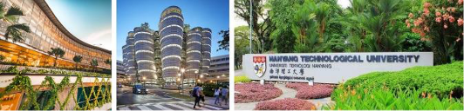

 | 课程背景

为了让中国学生体验世界一流名校的学术氛围，南洋理工大学主办部门举办多个主题的线上学术课程，由南洋理工大学相关领域的专业导师授课，涵盖专业课、小组讨论、结业项目展示等内容，最大程度的让学员在短时间体验南洋理工大学的学术特色，以提升学员专业知识储备，拓展国际视野。
报名成功的学员将收到南洋理工大学主办部门签发的 课程录取信。完成本课程并通过结业的学员，将获得由南洋理工大学主办部门官方颁发的 结业证书、推荐信、等级评定报告，优胜小组成员还将获得 优秀学员证明。(各课程具体收获详见下文中的课程收获部分)

 | 课程主题

课程代码 | 课程主题 | 课程时间 | 项目费 | 详情
NTO1 | 商业人工智能实验室科研论文 | 2023.01.14 - 02.12 | 7980元 | 附件1
NTO2 | 商业估值+美国穆迪 | 2023.01.14 - 02.12 | 7980元 | 附件2
NTO3 | 商业与人文 | 2023.01.14 - 02.12 | 5980元 | 附件3
NTO4 | 人工智能与前沿科技 | 2023.01.14 - 02.12 | 5980元 | 附件4
NTO5 | 商业分析 | 2023.01.14 - 02.12 | 5980元 | 附件5
NTO6 | 商业与管理 | 2023.01.14 - 02.12 | 5980元 | 附件6
NTO7 | 经济学、政策与发展 | 2023.01.14 - 02.12 | 5980元 | 附件7
NTO8 | 心理学 | 2023.01.14 - 02.12 | 5980元 | 附件8
NTO9 | 法学与公共政策 | 2023.01.14 - 02.12 | 5980元 | 附件9
NTO10 | 机器人、自动化与物联网 | 2023.01.14 - 02.12 | 5980元 | 附件10
NTO11 | 人工智能 | 2023.01.14 - 02.12 | 5980元 | 附件11
NTO12 | 数据分析与计算科学 | 2023.01.14 - 02.12 | 5980元 | 附件12
NTO13 | 教学方法与教学管理 | 2023.01.14 - 02.12 | 5980元 | 附件13
NTO14 | 信息与通信工程 | 2023.01.14 - 02.12 | 5980元 | 附件14
NTO15 | 艺术设计与创作 | 2023.01.14 - 02.12 | 5980元 | 附件15
NTO16 | 新闻传播与媒体发展 | 2023.01.14 - 02.12 | 5980元 | 附件16
NTO17 | 化学与材料科学 | 2023.01.14 - 02.12 | 5980元 | 附件17
NTO18 | 生物医学与生命科学 | 2023.01.14 - 02.12 | 5980元 | 附件18
NTO19 | 食品安全与未来粮食系统 | 2023.01.14 - 02.12 | 5980元 | 附件19
NTO20 | 海洋工程与资源环土 | 2023.01.14 - 02.12 | 5980元 | 附件20
NTO21 | 碳中和 — 绿色循环新能源可持续 | 2023.01.14 - 02.12 | 5980元 | 附件21
NTO22 | 城市规划与建筑设计 | 2023.01.14 - 02.12 | 5980元 | 附件22
NTO23 | 城市交通 | 2023.01.14 - 02.12 | 5980元 | 附件23
NTO24 | 元宇宙科研探索 | 2023.01.14 - 02.12 | 5980元 | 附件24

 | 课程概况

授课语言 | 英文/中文，其中主题3和4中英文结合授课，其它课题全英文授课
课程时长 | 南洋理工大学线上课程：分6次课程，共18小时 (约24课时)  拓展课程：分3次课程，共9小时 (约12课时)  总计：27小时（约36课时）  (以上描述适用于课程编号NTO3- NTO23，NTO1- NTO2课程时长详见课程附件)
申请对象 | 在读本科生、硕士生
录取人数 | 通常每班 48 人
学习平台 | 所有直播课、辅导课与结业汇报均使用 Zoom 进行授课。
学习平台 | 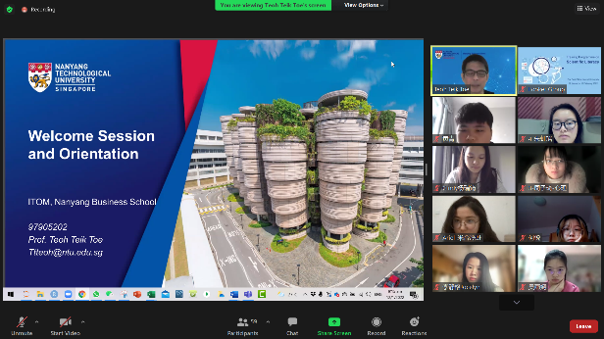 | 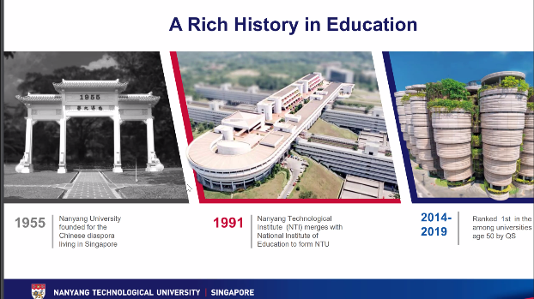

 | 课程收获

顺利完成项目的学员将收获：
课题NTO1 | 结业证书、推荐信、等级评定报告、小组论文、*优秀学员证明
课题NTO2 | 结业证书、推荐信、等级评定报告、*优秀学员证明；企业实习(实训)证明、*优秀学员企业推荐信
课题NTO3-4 | 结业证书、推荐信、优秀学员纪念品
课题NTO5-24 | 结业证书、推荐信、等级评定报告、*优秀学员证明

（*仅优秀小组成员可获得）
 | 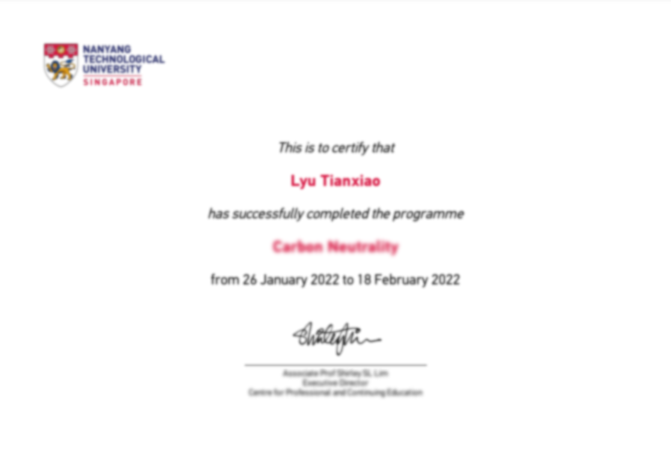 | 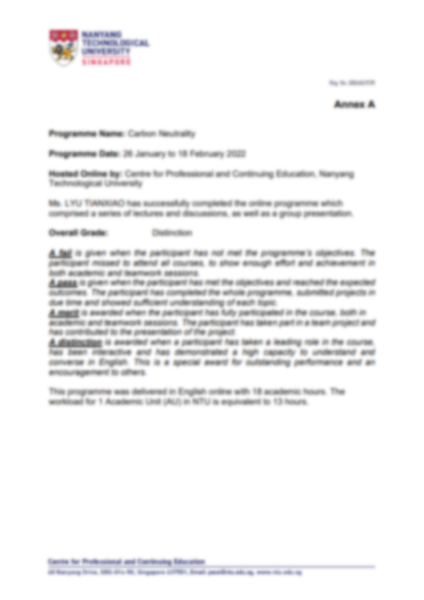
 | 结业证书 (样例) | 等级评定报告 (样例)
 | 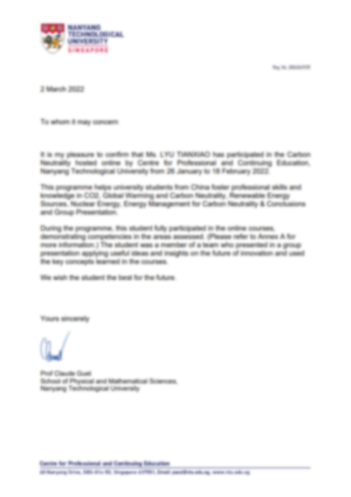 | 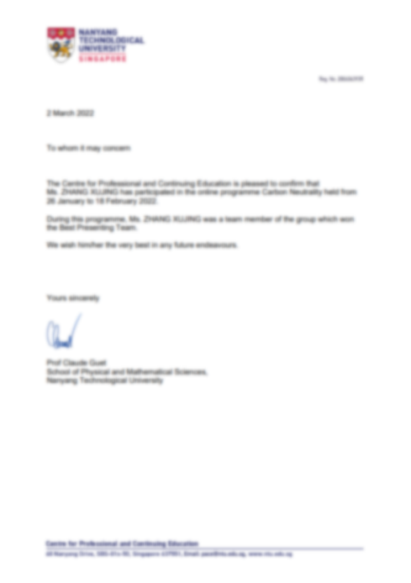
 | 推荐信 (样例) | 优秀学员证明 (样例)
注：南洋理工大学主办部门可能会不定期更改版式或内容，以上描述基于往期课程，仅供参考，最终以南洋理工大学实际发放版本为准。

 | 课程示例

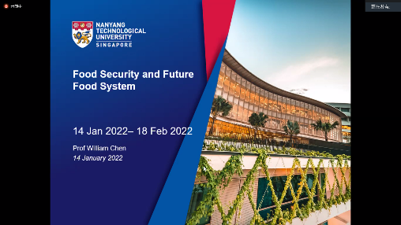 | 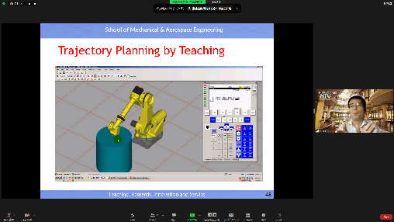 | 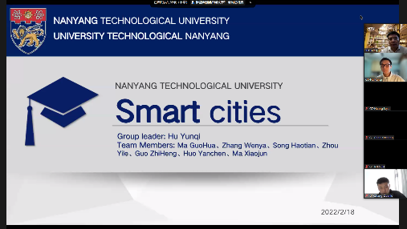
专业课程 | 专业课程 | 项目设计及成果展示
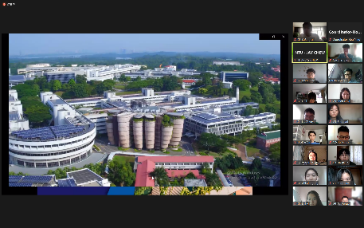 | 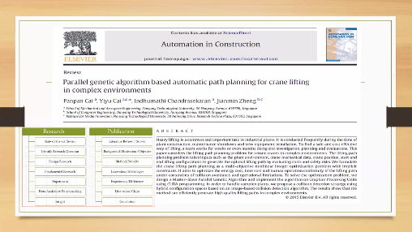 | 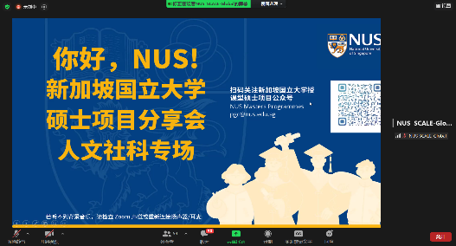
走进南洋理工大学 | 拓展课程 | 新加坡留学分享

 | 学员反馈

毛同学
本次课程的任课老师是来自南洋理工大学的教授。教授学识渊博，循循善诱，非常有耐心。考虑到班上有许多编程基础一般的初学者，教授为每节课准备了详细批注的代码讲义，方便同学们课前针对性地预习，课后依重点复习。虽然课堂进度快、知识量大，但在讲义的帮助下，我能够通过课下自学掌握绝大多数知识点。遇到拿不准的问题，很多同学都会在课堂上分享困惑，每次教授都会给予认真解答，非常耐心细致。此外教授还推荐了很多论坛，介绍自学方法和教材，帮助我们在课下提升能力持续学习。

Thidarat
第一节课听到朱教授亲切的语气，耐心地解答学生们的疑惑时，我的紧张与不安便渐渐地退却。教授进一步的讲解让我对这个属于在管理学中有更深层次的理解。除此之外，教授更将课本上的理论知识与现实案例结合起来，分析理论是如何运用到实践中的。课堂上给的案例都是与亚洲企业有关的，这让我们对身边的企业又更好地了解。在该项目中，除了学习到有用的理论知识以及分析方法，我还作为我们组的小组组长带领了六位成员一起完成了一份关于“瑞幸咖啡公司企业战略”的分析报告，我也十分开心能在该项目遇到许多志同道合的朋友。

 | 附件1：商业人工智能实验室科研论文

 | 课程概览
 | 本课程主要面向对人工智能及计算机领域感兴趣的学生，课程内容包括但不限于机器学习、人工智能、深度学习等。基于新加坡南洋理工大学的商业人工智能实验室 (NTU Business AI Lab) ，学员将以小组形式，跟随实验室主任进行相关课题的科研学习。在课程学习的基础上，学员将在导师的指导下，进行科研实践，并完成科研报告撰写。
 | 学习成果
 | 在完成课程后，学生将能够形成一篇符合国际规范的科研论文，并尝试发表在国际会议期刊。
 | 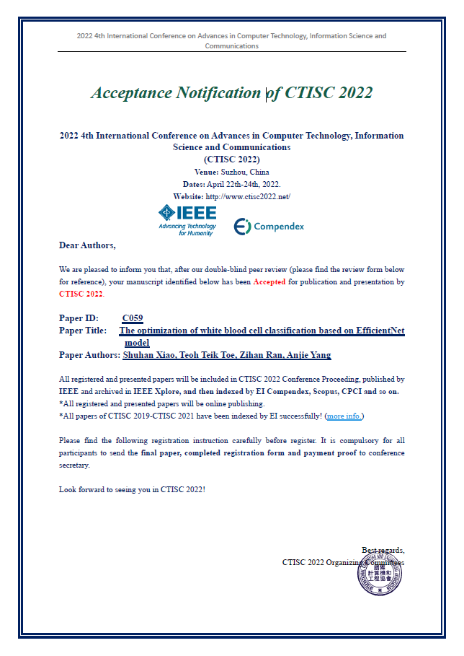 | 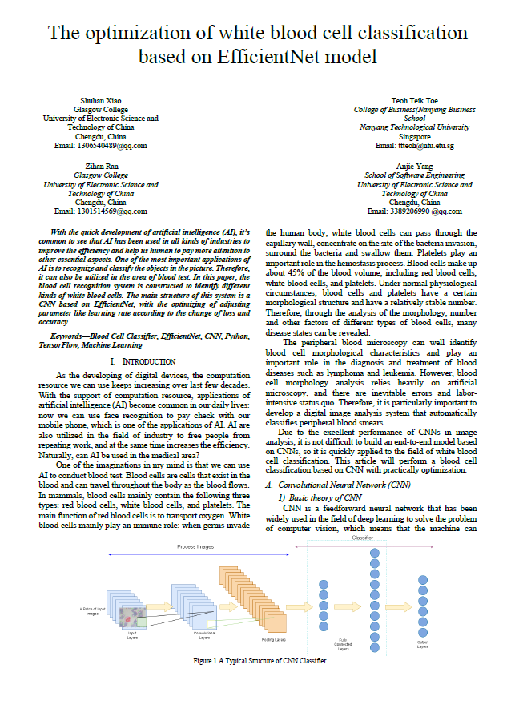
 | 论文录用函（示例） | 科研论文（封面）
 | 课程结构
南洋理工大学线上课程：分6次课程，共22小时 (约29课时)
拓展课程：分3次课程，共9小时 (约12课时)
总计：31小时（约41课时）

 | 作业及评估标准
- 课堂出勤率 (个人)
- 随堂 (或课后) 测验 (个人)
- 结业汇报 (小组)

 | 课程师资
本课程师资来自南洋理工大学商业人工智能实验室。以下为往期课程的师资，仅供参考。
Dr T. T. Toe
新加坡南洋理工大学，商业人工智能实验室主任，商业分析硕士课程主任
他拥有南洋理工大学计算机工程博士学位、纽卡斯尔大学工商管理博士和工商管理硕士学位、新加坡国立大学法学硕士学位和伦敦大学法学学士和硕士学位。他在科研方面已经有25年以上的经验，包括大数据、深度学习、网络安全、人工智能、机器学习和软件开发。他在数据科学和分析、统计、商业、金融、会计和法律方面也拥有15年以上的教学经验。他还是两家新加坡人工智能企业的首席科技官 (CTO) ，自2004年以来，他一直担任上市公司董事，市值超过10亿马元。此外，他还是CFA、ACCA、CIMA的特许持有人，以及新加坡特许会计师和马来西亚特许会计师。

 | 项目日程
模块 | 课程 | 内容
1 | 专业课 | 项目导览：欢迎致辞、结业课题公布  课题：深度学习与 Python 编程  科研内容  - 什么是深度学习  - 面向对象编程及其优缺点  - Python Institute的PCAP认证  - 数据结构 (堆栈，数组，数据帧)  科研作业  - 通过Python进行对数据进行结构化处理
1 | 辅导课 | 辅导课
1 | 拓展课 | 拓展课（1）：国际人才培养讲座
2 | 专业课 | 课题：基于计算机视觉技术的图像处理  科研内容  - 图像的直方图和均衡器分析  - 图像的色彩分析  - 图像的亮度分析  - 标准化以帮助图像分类  - 对图像进行变换：傅立叶变换  科研作业  - 使用计算机视觉对图像进行处理
2 | 辅导课 | 辅导课
2 | 拓展课 | 拓展课（2）：论文写作及科研方法讲座
3 | 专业课 | 课题：深度学习的神经网络  科研内容  - 感知器概念：神经网络的基础  - 神经网络的激活函数–线性和非线性  - 分类与回归  - 虚拟变量与一种热编码  - Keras深度学习库与TensorFlow机器学习资源库  科研作业  - 使用多层感知器 (MLP) 对数据进行分类和结构化处理
3 | 辅导课 | 辅导课
3 | 拓展课 | 拓展课（3）：新加坡留学生活分享会
4 | 专业课 | 课题：基于卷积神经网络 (CNN) 的图像识别  科研内容  - 滤波器 (Filter) 与卷积核 (Kernel) ，用途和应用  - 卷积神经网络的设计，Filter的层数和数量，包括MaxPool  - AlexNet和ResNet流行模型  - 平展卷积与多层感知器 (MLP)  科研作业  - 使用卷积神经网络进行图像分类
4 | 辅导课 | 辅导课
5 | 专业课 | 课题：人工智能论文写作  科研内容  - 摘要  - 文献评论 (最少三篇)  - 数据准备及实验设定  - 建议的模型  - 测试结果  - 对提交给IEEE的报告进行格式化  科研作业  - 按照IEEE格式准备论文
5 | 论文写作 | 论文写作 (论文写作时长2~4周)
5 | 辅导课 | 辅导课
6 | 结业项目展示 | 课题：IEEE 会议论文提交  科研内容  - 会议选择-IEEE中国或国际  - 会议论文提交  - 会议海报的准备  - 同行评审反馈和修改  科研作业  - 形成符合IEEE规范的人工智能科研论文
备注：以上日程基于往期项目，仅供参考。实际日程可能有调整，以最终项目安排为准。

附件2：商业估值+穆迪分析

课程概览
商业估值课程：商业分析是包含数据挖掘、数据可视化、交流和分析大量数据的科学，从而发现有价值的数据模式和可以利用的规律来指导决策。课程将向学生介绍各种实用的数据分析技术，以从大量数据中提取有用的信息，使学员不仅能了解到商业分析领域巨大的机会，还能够掌握利用这些机会的技能。商业估值将讲解基本分析技术，尤其强调这些技术在股权 (股票) 估值决策中的应用，课程涵盖分析框架中的基本步骤：业务分析、会计分析、财务分析和预期分析，并结合这些技能来解决估值问题，在几种不同的情况下应用这些技能，例如信用分析、证券分析、并购和财务政策决策。

美国穆迪实训：穆迪公司 (简称为Moody's) ，是美国著名的三大信贷评级机构之一。1975年美国证券交易委员会 (SEC) 认可穆迪公司、标准普尔、惠誉国际为“全国认定的评级组织”。穆迪分析是开发支持金融市场机构参与者的财务分析和风险管理活动的产品和服务；并分发研究和数据，如对债券发行人的研究，行业研究和关于专题信用相关事件的评论。该部门还提供经济研究，信用数据和分析工具；软件解决方案和相关风险管理服务；以及具有金融培训和认证计划的离岸研究和分析服务。

课程结构
南洋理工大学线上课程：分6次课程，共12小时 (约29课时)
穆迪分析课程：分5次课程，共10小时 (约13课时)
拓展课程：分3次课程，共9小时 (约12课时)
总计：31小时（约41课时）

作业及评估标准
- 课堂出勤率 (个人)
- 随堂 (或课后) 测验 (个人)
- 结业汇报 (小组)

课程师资
以下为往期课程的师资，仅供参考。

商业估值课程导师：
DR T. T. TOE
新加坡南洋理工大学，商业人工智能实验室主任&商业分析硕士课程主任
他拥有南洋理工大学计算机工程博士学位、纽卡斯尔大学工商管理博士和工商管理硕士学位、新加坡国立大学法学硕士学位和伦敦大学法学学士和硕士学位。他在科研方面已经有25年以上的经验，包括大数据、深度学习、网络安全、人工智能、机器学习和软件开发。他在数据科学和分析、统计、商业、金融、会计和法律方面也拥有15年以上的教学经验。他还是两家新加坡人工智能企业的首席科技官 (CTO) ，自2004年以来，他一直担任上市公司董事，市值超过10亿马元。此外，他还是CFA、ACCA、CIMA的特许持有人，以及新加坡特许会计师和马来西亚特许会计师。
美国穆迪实训导师：
法里斯·萨赫 (F. SAAH)
美国资管专家 | 对冲基金经理 | 哈佛大学客座教授
他具有20余年的金融服务行业经验，目前他在与合伙人创建的Avalon资本公司和Quasoo合伙资本公司担任总负责人，他曾在黑石集团 (Blackstone) 担任信用研究的总负责人，率领行业分析师团队为公司的定制信用策略业务服务。除了丰富的资管经验之外，他还具备全面的投行业务经验，并在摩根斯坦利和摩根大通的投行部门效力，并担任过各种职务。除此之外，他还一直担任哈佛大学继续教育学院的兼职教授，主讲企业融资，并一直是麻省理工大学斯隆商学院入学审批委员会的专家成员。
乔纳森·格林曼 (J. GREENMAN)
风险管理专家 | 资本市场高管
他拥有超过20年的国际金融行业风险管理和战略发展的高管和咨询经验，目前担任J. Greenman咨询公司的创始人和CEO。他的职业生涯包括花旗集团 (Citigroup) 董事总经理、美国国际集团 (AIG) 企业风险管理部门董事总经理、摩根士丹利的风险顾问等。他在金融行业发展交流和培训方面有着丰富的经验，经常在行业组织的金融会议上进行讲演，并参加行业与监管机构间的对话交流。他领导的关于风险管理和压力测试的培训遍布世界各地，并备受好评。
乔迪·斯塔贝克 (J. STARBECKER)
信用分析专家 | 信用风险培训讲师
她自2011年9月起加入穆迪，目前担任穆迪分析全球培训的总监和高级培训讲师。她曾在惠誉培训任职15年，主要负责信用和企业金融项目的设计、制定和任教，这些项目覆盖了美国和欧洲，受众包括大型银行、资产管理公司和保险公司。并在大通曼哈顿银行工作了14年，在银行的设备租赁和融资部门担任过多个高管职位。
卡尔森·塔文纳 (C. TAVENNER)
著名领导力课程讲师
他在美国空军服役24年，并在美国空军学院担任副教授。退役之后， 他成立了一个新的非营利教育机构 – The Tai Initiative，致力于培养个人和机构领导者网络，并为中国企业举办了许多关于领导力的研讨会，造福年轻人和经验丰富的专业人士。

项目日程
模块 | 课程 | 商业估值课程 | 美国穆迪实训
1 | 专业课 | 课题：商业估值  - 商业估值报告  - 企业价值  - 股权价值 | 课题：美国金融行业鸟瞰  - 美国金融行业： 结构，商业模式和业绩  - 美国监管和监督框架  - 美联储系统  - 美国储蓄保险  - 美国金融科技的新兴监管
1 | 拓展课 | 拓展课（1）：国际人才培养讲座
2 |  | 课题：商业估值方法  - 现金流量贴现法  - 市场评估方法  - 基于资产的评估方法 | 课题：全球资产管理业务  - 北美资管行业的主要类型，面临的危险、机会和创新  - 国际著名机构投资者的主要策略  - 经典资产配置策略与挑战  - 跨国界、跨资产配置和管理  - 新常态下的不良资产投资的主要策略和成功案例
2 | 拓展课 | 拓展课（2）：论文写作及科研方法讲座
3 | 专业课 | 课题：基本分析概念、数据探索、统计学数据结构和可视化  - Python  - 人工智能  - 人工智能模型  - 云、大数据、自动化、Full Stack、UI/UX | 课题：现代金融机构风险管理  - 现代金融风险管理监管理论发展概述  - 从巴塞尔 I 到巴塞尔 IV，框架和影响  - 识别风险管理职责 (第一道防线、第二道防线、  - 第三道防线) 和授权体系  - 投行业界风险管理的实践案例  - 从近期风控失败中吸取的教训
3 | 拓展课 | 拓展课（3）：新加坡留学生活分享会
4 | 专业课 | 课题：回归&决策树  - 线性/非线性回归  - DBS股价分析  - 金融数据分析  - 选择最佳决策树模型  - 案例分析：信用卡 | 课题：企业的信用风险分析与信用评级方法  - 信用风险是什么？  - 穆迪的评级：含义和方法  - 违约概率、违约损失率、预期损失  - 可能会出现什么问题，哪些是正确的做法：违约和回收统计  - 信用风险分析框架：信用风险分析金字塔
5 | 专业课 | 课题：聚类分析  - 聚类分析介绍  - K-平均演算法、R 、R Iris  - 弯头方法 (Elbow method)  - 关联规则  - Power BI | 课题：西点军校领导力发展模式精要  - 西点军校培育军事领导人的方法  - 面对面领导力领导领导者 (间接领导力)  - 领导机构 (高层领导力)  - 应用在人生中  小组结业汇报展示
6 | 专业课 | 商业估值课程小组结业汇报展示
备注：以上日程基于往期项目，仅供参考。实际日程可能有调整，以最终项目安排为准。

附件3：商业与人文

课程概览
本课程主要面向在校大学生，本课程名师来自于大学知名教授、客座教授、著名企业高管等，给同学们更多的知识提升和能力提升，通过不同名师讲授专业前沿知识，以提高学生的学术水平和专业视野，推动学员在以后的学习中以更加开放的思维进行学术学习、科学研究和职业专业提升。

课程结构
南洋理工大学线上课程：分6次课程，共18小时 (约24课时)
拓展课程：分3次课程，共9小时 (约12课时)
总计：27小时（约36课时）

作业及评估标准
- 课堂出勤率 (个人)
- 随堂 (或课后) 测验 (个人)

课程师资
以下为往期课程的师资，仅供参考。
刘教授：南洋理工大学协理副校长、陈六使讲席教授、南洋公共管理研究生院院长刘教授。
陈教授：新加坡工程院院士、总统科学奖获得者、南洋理工大学柔性器件创新中心主任、人工感知联合实验室主任、材料科学与工程学院陈教授。
王教授：南洋理工大学南洋公共管理研究院 副院长王教授。
周博士：南洋理工大学南洋公共管理研究生院客座教授、海底捞首席战略执行官、著名媒体专家周博士。
文教授：南洋理工大学工程学院副院长、计算机科学与工程学院（校长讲席教授）文教授
项目日程
模块 | 课程 | 名师云课堂
1 | 专业课 | 项目导览、欢迎仪式  课题：人华侨和海外华人企业家的经营策略及商业网络  - 华人华侨和海外华人的企业变迁  - 海外华人跨国主义实践的模式及其差异  - “一带一路”构建中的东南亚华商网络研究
1 | 拓展课 | 拓展课（1）：国际人才培养讲座
2 | 专业课 | 课题：科研与论文写作指导  - 科学研究的目的  - 科学研究的方法  - 论文写作方法案例
2 | 拓展课 | 拓展课（2）：论文写作及科研方法讲座
3 | 专业课 | 课题： 新媒体时代的大众传播  - 大众传播的发展  - 媒体与政府  - 公共关系
3 | 拓展课 | 拓展课（3）：新加坡留学生活分享会
4 | 专业课 | 课题： “穿PRADA”的人工智能  - Platform 是人工智能的“引擎”；  - Researcher 是人工智能的“司机”；  - Algorithm 是人工智能的“大脑”；  - Data 是人工智能的“燃料”；  - Application 是人工智能的“归宿”。
5 | 专业课 | 课题：科技创新发展与公共政策  - 技术创新  - 创新模式  - 创新政策
6 | 专业课 | 课题：智慧城市的发展与展望  - 智慧城市建设  - 智慧城市发展  - 智慧城市管理
备注：以上日程基于往期项目，仅供参考。实际日程可能有调整，以最终项目安排为准。

附件4：人工智能与前沿科技

课程概览
本课程主要面向在校大学生，本课程名师来自于大学知名教授、客座教授、著名企业高管等，给同学们更多的知识提升和能力提升，通过不同名师讲授专业前沿知识，以提高学生的学术水平和专业视野，推动学员在以后的学习中以更加开放的思维进行学术学习、科学研究和职业专业提升。

课程结构
南洋理工大学线上课程：分6次课程，共18小时 (约24课时)
拓展课程：分3次课程，共9小时 (约12课时)
总计：27小时（约36课时）

作业及评估标准
- 课堂出勤率 (个人)
- 随堂 (或课后) 测验 (个人)

课程师资
以下为往期课程的师资，仅供参考。
刘教授：南洋理工大学协理副校长、陈六使讲席教授、南洋公共管理研究生院院长刘教授。
陈教授：新加坡工程院院士、总统科学奖获得者、南洋理工大学柔性器件创新中心主任、人工感知联合实验室主任、材料科学与工程学院陈教授。
安教授：南洋理工大学计算机科学与工程学院助理院长（创新）安教授
王教授：南洋理工大学南洋公共管理研究院 副院长王教授。
文教授：南洋理工大学工程学院副院长、计算机科学与工程学院（校长讲席教授）文教授
项目日程
模块 | 课程 | 名师云课堂
1 | 专业课 | 项目导览、欢迎仪式  课题：华人华侨和海外华人企业家的经营策略及商业网络  - 华人华侨和海外华人的企业变迁  - 海外华人跨国主义实践的模式及其差异  - “一带一路”构建中的东南亚华商网络研究
1 | 拓展课 | 拓展课（1）：国际人才培养讲座
2 | 专业课 | 课题：科研与论文写作指导  - 科学研究的目的  - 科学研究的方法  - 论文写作方法案例
2 | 拓展课 | 拓展课（2）：论文写作及科研方法讲座
3 | 专业课 | 课题：人工智能前沿与产业趋势  - 人工智能的发展前沿  - 人工智能产业发展趋势  - 人工智能与科技成果转化
3 | 拓展课 | 拓展课（3）：新加坡留学生活分享会
4 | 专业课 | 课题：“穿PRADA”的人工智能  - Platform 是人工智能的“引擎”；  - Researcher 是人工智能的“司机”；  - Algorithm 是人工智能的“大脑”；  - Data 是人工智能的“燃料”；  - Application 是人工智能的“归宿”。
5 | 专业课 | 课题：科技创新发展与公共政策  - 技术创新  - 创新模式  - 创新政策
6 | 专业课 | 课题：智慧城市的发展与展望  - 智慧城市建设  - 智慧城市发展  - 智慧城市管理
备注：以上日程基于往期项目，仅供参考。实际日程可能有调整，以最终项目安排为准。

附件5：商业分析

课程概览
分析是包含数据挖掘、数据可视化、交流和分析大量数据的科学，从而发现有价值的数据模式和可以利用的规律来指导决策。本课程的主要目标是向学生介绍各种实用的数据分析技术，以从大量数据中提取有用的信息。完成课程后，学员不仅能了解到商业分析领域巨大的机会，还能够掌握利用这些机会的技能。该课程将主要使用到开源软件R，它是各行业领域应用到的主要分析软件，也是分析与数据科学职业领域的一项重要技能需求。

学习成果
在完成课程后，学生将能够：
- 确定哪些商业问题可以通过预测方法进行有效解决
- 用特定的预测方法解决商业问题
- 解释在商业问题中应用预测方法的结果
- 评估预测方法的成果
- 根据预测方法的作用结果提出商业解决方案

课程结构
南洋理工大学线上课程：分6次课程，共18小时 (约24课时)
拓展课程：分3次课程，共9小时 (约12课时)
总计：27小时（约36课时）

作业及评估标准
- 课堂出勤率 (个人)
- 随堂 (或课后) 测验 (个人)
- 结业汇报 (小组)

课程师资
本课程师资来自南洋理工大学商学院。以下为往期课程的师资，仅供参考。
Dr T. T. Toe
新加坡南洋理工大学，商业人工智能实验室主任，商业分析硕士课程主任
他拥有南洋理工大学计算机工程博士学位、纽卡斯尔大学工商管理博士和工商管理硕士学位、新加坡国立大学法学硕士学位和伦敦大学法学学士和硕士学位。他在科研方面已经有25年以上的经验，包括大数据、深度学习、网络安全、人工智能、机器学习和软件开发。他在数据科学和分析、统计、商业、金融、会计和法律方面也拥有15年以上的教学经验。他还是两家新加坡人工智能企业的首席科技官 (CTO) ，自2004年以来，他一直担任上市公司董事，市值超过10亿马元。此外，他还是CFA、ACCA、CIMA的特许持有人，以及新加坡特许会计师和马来西亚特许会计师。

项目日程
模块 | 课程 | 内容
1 | 专业课 | 课程导览：欢迎致辞、结业课题公布  课题：基本分析概念、数据探索、统计学数据结构和可视化  - 南洋理工大学商业分析硕士项目简介  - Python  - 人工智能  - 人工智能模型  - 云、大数据、自动化、Full Stack、UI/UX
1 | 拓展课 | 拓展课（1）：国际人才培养讲座
2 | 专业课 | 课题：回归  - 线性/非线性回归  - DBS股价分析  - 金融数据分析  - 特雷诺比率
2 | 拓展课 | 拓展课（2）：论文写作及科研方法讲座
3 | 专业课 | 课题：决策树  - 如何选择最佳决策树模型  - 通过剪枝的方法简化过拟合的决策树  - 案例分析：信用卡  - 夏普比率  - 随机森林  - XGBoost使用多层感知器 (MLP) 对数据进行分类和结构化处理
3 | 拓展课 | 拓展课（3）：新加坡留学生活分享会
4 | 专业课 | 课题：聚类分析  - 聚类分析介绍  - K-平均演算法、R 、R Iris  - 弯头方法 (Elbow method)  - 关联规则  - Power BI
5 | 专业课 | 课题：文本挖掘&语音识别  - 情感分析 (使用R)  - 结构化数据和非结构化数据分析 (使用Python)  - TF-IDF (Term Frequency-Inverse Document Frequency, 词频-逆文件频率)  - Chatbot (使用长短期记忆 [Long Short-Term Memory，LSTM])
6 | 专业课 | 小组结业项目展示、项目结业致辞
备注：以上日程基于往期项目，仅供参考。实际日程可能有调整，以最终项目安排为准。

附件6：商业与管理

课程概览
通过本课程学习，学员可以了解企业高级管理人员如何管理业务。该课程要求学生在特定的环境中认真思考组织所面临的现实问题，课程中的案例、实例研究都是来自亚洲以及国际大型和中小型企业的实际问题，老师带领学生以企业高级管理人员的角度分析问题，从而培养更高层次的企业家思维。

学习成果
使学生能够掌握在变化多样的环境中制定、实施和控制业务策略的过程。

课程结构
南洋理工大学线上课程：分6次课程，共18小时 (约24课时)
拓展课程：分3次课程，共9小时 (约12课时)
总计：27小时（约36课时）

作业及评估标准
- 课堂出勤率 (个人)
- 随堂 (或课后) 测验 (个人)
- 结业汇报 (小组)

课程师资
本课程师资来自南洋理工大学商学院。以下为往期课程的师资，仅供参考。
DR C. CHOO
南洋理工大学，南洋商学院，战略课程高级讲师
他是南洋理工大学南洋商学院的战略高级讲师。他拥有西澳大学小型企业管理博士学位与企业研究硕士学位，南洋商学院工商管理学硕士学位以及新加坡国立大学电气工程学位。他在南洋理工大学负责本科生和研究生的战略管理课程教学，并曾担任课程负责人。他是Prentice Hall出版的战略教科书《探索战略》(Exploring Strategy) 的顾问委员会成员。他之前曾在施耐德集团、横河电机和梅特勒-托利多集团队担任高级管理职位，他在这些跨国公司中有二十余年管理销售团队、分销网络和战略业务部门的经验，主要负责亚太地区。

项目日程
模块 | 课程 | 内容
1 | 专业课 | 项目导览：欢迎致辞、结业课题公布  课题：宏观环境 – 影响与诠释  - 什么是商业模式？  - 什么是策略？  - 战略管理框架  - 利益相关者分析
1 | 拓展课 | 拓展课（1）：国际人才培养讲座
2 | 专业课 | 课题：内部分析 - 核心竞争力与价值链分析  - 商业模型画布  - 资源、能力、核心竞争力  - 价值链分析
2 | 拓展课 | 拓展课（2）：论文写作及科研方法讲座
3 | 专业课 | 课题：战略调整  - 商业战略  - 行动计划  - 小组结业项目目标与任务
3 | 拓展课 | 拓展课（3）：新加坡留学生活分享会
4 | 专业课 | 课题：商业战略实施和组织控制  - 组织控制、战略控制、财务控制、信息控制、行为控制、执行控制  - 课堂练习：ComfortDelGro  - 小组结业项目辅导
5 | 专业课 | 课题：案例研究回顾与知识应用  - 小组结业汇报展示  - 教授点评与答疑讨论
6 | 专业课 | 小组结业汇报展示、项目结业致辞
备注：以上日程基于往期项目，仅供参考。实际日程可能有调整，以最终项目安排为准。

附件7：经济学、政策与发展

课程概览
本课程讲探讨经济增长分析的发展，以及目前关于经济增长的证据与政策。课程涵盖了广泛的主题，包括人口、教育、卫生、技术和增长计量经济学等。

学习成果
课程的主要学习目标是使学生掌握必要的工具，分析经济增长的来源和生产力的趋势。学生将了解为什么在不同国家和不同的时间生活水平会有所不同，评估政府政策对经济增长的影响，并了解目前关于经济增长政策方面的讨论。

教学方法
课程的教学目标之一就是鼓励学生不断地自我激励、追求知识。为了使终身学习成为可能，学生必须具备解决问题、发现新知识和批判性思考的技能。经济学不应只在概念层面讲授，而不与生活联系起来。对于学生来说，能够认识到当今世界面临的一些最重要的社会经济问题 (如老龄化、气候变化、不平等、全球化、金融动荡) 并提供解决这些问题的政策建议是至关重要的。学生应该有能力评估每个政策选择，以及这些政策建议是否切合实际。为此，课程相应地设计了问题集、测验和作业，以培养学生解决实际问题的技能。
为了更透彻地研究一个经济问题，学生应该知道如何找到相关的信息，并使用适当的分析工具做出明智的决定。为了让学生具备这些技能，课程中将加入一个研究项目，研究型学习将让学生有机会研究自己感兴趣的话题，并综合利用所学的知识创造新想法。研究型教学也是本课程将采用的一种基本方法。为了将教学与研究联系起来，课程将使用一些经济增长和发展的论文作为课程的阅读材料。
思辨性思维是终身学习的另一个重要工具，这可以通过营造一个安全和积极的学习环境来发展，尊重智力多样性，并为所有学生提供平等的学习机会。这样的环境将鼓励学生与其他学生公开分享他们的想法。在课上，老师扮演的角色主要是培养学生们的批判性思维，学生们需要听取他们以前可能没有考虑过的观点，用逻辑和理性来捍卫自己的立场。总之，希望能够激发学员的好奇心，给他们正确的工具，帮助他们在生活中取得更多的成就。

课程结构
南洋理工大学线上课程：分6次课程，共18小时 (约24课时)
拓展课程：分3次课程，共9小时 (约12课时)
总计：27小时（约36课时）

作业及评估标准
- 课堂出勤率 (个人)
- 随堂 (或课后) 测验 (个人)
- 结业汇报 (小组)

课程师资
本课程的师资来自南洋理工大学社会科学学院。以下为往期项目的师资，仅供参考。
Assoc Prof J. Ang
南洋理工大学，经济学副教授
他是南洋理工大学经济学副教授。他拥有澳大利亚国立大学经济学博士学位。在加入南洋理工大学之前，他曾任教于莫纳什大学。他的研究集中在金融自由化是否具有促进或阻碍效应，这一点上内生经济增长模型最能解释发展中经济体的增长经验，以及信贷约束、教育成果和国际知识溢出是否在保证持续增长中发挥作用。他最近的研究调查了早期发展对塑造当前经济表现的持久影响。
他的研究成果被发表在60多篇期刊论文中，包括经济学与统计学评论 (The Review of Economics and Statistics)、欧洲经济评论 (European Economic Review)、发展经济学杂志 (Journal of Development Economics)、经济增长杂志 (Journal of Economic Growth)、环境经济及管理期刊 (Journal of Environmental Economics and Management)、能源经济学 (Energy Economics)等。在谷歌学术的统计中，这些出版物被引用次数已经超过8000 次。此外，他还获得了多项竞争性国家研究资助 (三项澳大利亚研究委员会资助和一项新加坡二级资助)。

项目日程
模块 | 课程 | 内容
1 | 专业课程 | 项目导览、欢迎致辞  课题：经济学现象解释&分析框架
1 | 拓展课程 | 拓展课（1）：国际人才培养讲座
2 | 专业课程 | 课题：物质资本
2 | 拓展课程 | 拓展课（2）：论文写作及科研方法讲座
3 | 专业课程 | 课题：人口与经济增长
3 | 拓展课程 | 拓展课（3）：新加坡留学生活分享会
4 | 专业课程 | 课题：人力资本
5 | 专业课程 | 课题：生产力衡量
6 | 专业课程 | 小组结业项目展示、项目结业致辞
备注：以上日程基于往期项目，仅供参考。实际日程可能有调整，以最终项目安排为准。

附件8：心理学

课程概览
人类是具有许多共同点的社会性动物，但不同文化之间也存在着显著的差异，人们的思维、感觉或行为方式不尽相同。在这门课程中，学员将会对心理学与文化进行深入的洞察，接受理论思考、思辨推理和方法论设计方面的培养。
在本课程中，学员将学习以下内容: 1) 描述和解释文化演变的理论; 2)科学开展跨文化研究的策略; 3)从认知判断到情感道德等各种形式的文化异同; 4)如何通过主要的理论模型解释和预测这些文化模式; 5)如何从日常观察和所学的知识中得出新的文化假设。
本课程与心理学导论、社会心理学、变态心理学、认知心理学、社会认知、发展心理学、人类动机等其他心理学重点课程有着深刻的联系。该课程是心理学知识、研究能力、理论推理和批判性思维训练的重要部分。

学习成果
完成本课程后，学员将能够：
- 描述文化心理学的基本理论
- 识别、比较和对比文化心理学中基本框架的概念属性
- 用文化心理学的基本框架解释现实生活中的社会现象
- 用科学和统计证据评估社会文化现象

课程结构
南洋理工大学线上课程：分6次课程，共18小时 (约24课时)
拓展课程：分3次课程，共9小时 (约12课时)
总计：27小时（约36课时）

作业及评估标准
- 课堂出勤率 (个人)
- 随堂 (或课后) 测验 (个人)
- 结业汇报 (小组)

课程师资
本课程的师资来自南洋理工大学心理学部。以下为往期项目的师资，仅供参考。
ASST PROF A. Lee
南洋理工大学，心理学助理教授
他是南洋理工大学心理学部心理学助理教授，宗教、文化与认知研究中心主任。作为南洋教育奖 (Nanyang Education Award) 的获得者，他的课堂结合了文化、宗教和认知的核心内容。他的研究曾发表在《人格与社会心理学杂志》、《心理科学》、《实验心理学杂志》、《跨文化心理学杂志》、《人格与社会心理学公报》和《心理学前沿》等期刊上。

项目日程
模块 | 课程 | 内容
1 | 专业课程 | 项目导览、欢迎致辞  课题：文化心理学导论  - 什么是文化心理学  - 学科的基本前提和目标是什么  - 文化心理学为什么如此重要  - 学术研究与实践意义是什么
1 | 拓展课程 | 拓展课（1）：国际人才培养讲座
2 | 专业课程 | 课题：文化发展演变  - 文化如何发展演变  - 为什么有些观点会不胫而走，而有些则不然  - 是什么让一个观点在文化市场上获得成功  课题：文化心理学研究方法  - 文化心理学家如何进行研究  - 研究工具有哪些
2 | 拓展课程 | 拓展课（2）：论文写作及科研方法讲座
3 | 专业课程 | 课题：自我与人格  - 人们如何感受和理解自己  - 你是把自己看得比别人重要的人吗  - 你是把别人看得比自己重要的人吗  - 文化差异存在吗  课题：动机  - 是什么让你不断进步与尝试  - 你什么时候会成功或失败  - 世界各地的人对待成功和失败的反应是一样的吗
3 | 拓展课程 | 拓展课（3）：新加坡留学生活分享会
4 | 专业课程 | 课题：认知与感知  - 文化会塑造我们看待和思考事物的方式吗  - 文化会影响我们解决问题的方式吗  - 你是一个着眼于大局的人还是一个注重细节的人  - 文化差异存在吗  课题：人际吸引和亲密关系  - 文化会影响我们建立关系的方式吗  - 在一种文化中能够凝聚人们的东西为什么在另一种文化中却不能起到这样的作用
5 | 专业课程 | 课题：道德、宗教和正义  - 为什么世界各地的人们有时候以截然不同的方式看待正确和错误  - 文化是如何影响这些原因的  课题：情绪  - 快乐、悲伤、愤怒、恐惧、惊讶、厌恶  - 世界各地的人们体验和表达情感的重要的差异是什么  - 文化是如何影响这些原因的
6 | 专业课程 | 小组结业项目展示、项目结业致辞
备注：以上日程基于往期项目，仅供参考。实际日程可能有调整，以最终项目安排为准。

附件9：法学与公共政策

课程概览
在本课程中，导师将介绍政策制定过程中的5个基本要素，即问题识别、问题框架、政策方案与决策、政策执行和政策评估。政策评估可以被认为是新一轮的问题识别，因此这5个要素构成了一个公共政策制定的循环。

学习成果
本课程讲带领学员学习政策制定、执行和评估的基本知识。事实上，在政策制定的每个阶段，如问题识别、政策执行或政策评估，都可以是一个独立的13周课程。本门入门课程将所有内容浓缩在6节课中。学生可能会发现循环中的一个或多个元素特别有趣，这样他们就可以在未来学习更高级的课程。

课程结构
南洋理工大学线上课程：分6次课程，共18小时 (约24课时)
拓展课程：分3次课程，共9小时 (约12课时)
总计：27小时（约36课时）

作业及评估标准
- 课堂出勤率 (个人)
- 随堂 (或课后) 测验 (个人)
- 结业汇报 (小组)

课程师资
本课程的师资来自南洋理工大学社会科学学院。以下为往期项目的师资，仅供参考。
Prof CHEN C. A.
南洋理工大学，政策与全球事务副教授
他是南洋理工大学社会科学学院公共政策与全球事务课程副教授。他已在南大任教12年。他的教学内容广泛，如公共管理与政策导论、幸福与公共政策、公共政策中的政治分析、公共组织理论和公共部门的组织行为。他在主要的公共管理期刊和书籍上发表了大约50篇文章。他在2015年获南洋教育奖。

项目日程
模块 | 课程 | 内容
1 | 专业课程 | 项目导览、欢迎致辞  课题：问题识别  - 学员们将学习基本政策价值，如效率 (市场失灵)、公平、安全、自由等。所有这些价值都以不同的方式定义。问题往往是主观的，或由社会产生的。更准确地说，一个问题可能对某个人是问题，但对另一个人却不是问题。
1 | 拓展课程 | 拓展课（1）：国际人才培养讲座
2 | 专业课程 | 课题：问题框架  - 由于社会问题大多是主观的，各政治领域的活动者需要告诉社会，他们发现的问题比其他人发现的问题更关键。学生将学习如何用不同的原因、数字和故事来构建一个问题。
2 | 拓展课程 | 拓展课（2）：论文写作及科研方法讲座
3 | 专业课程 | 课题：政策解决方案与决策  - 在确定问题并为公众所接受之后，政策分析人员需要制定解决方案，并决定哪种解决方案是最好的。在本课中，学生将学习 (i) 政策工具的类型学和 (ii) 决策模型，包括理性决策、增量决策和博弈论。
3 | 拓展课程 | 拓展课（3）：新加坡留学生活分享会
4 | 专业课程 | 课题：政策执行（法律与立法）  - 选择政策工具后，将执行政策。在本课中，学生将学习自上而下和自下而上执行的区别。老师将用1小时介绍理论，大约2小时带领学员学习新加坡电影《Just Follow Law》(我们在政府部门的日子)。学生将学习遵循法律与通融处理的优缺点。
5 | 专业课程 | 课题：政策评估  - 在执行政策之后，需要进行持续的评估。导师将讲授实验设计、拟实验设计、时间序列设计等多种评估方法。学生还将学习霍桑效应，即被观察的人可能会改变他们的行为，从而影响评估的准确性。
6 | 专业课程 | 小组结业项目展示、项目结业致辞
备注：以上日程基于往期项目，仅供参考。实际日程可能有调整，以最终项目安排为准。

附件10：机器人、自动化与物联网

课程概览
微处理器和微控制器的进步使得在工业和社会中构建大规模的自动化系统成为可能，其中机器人发挥着主要作用。特别是微控制器的低成本促进了智能传感器和智能执行器的出现，从而又推动了物联网 (IoT) 的广泛普及。本课程的目的是让学生掌握关于机器人、自动化系统和易于在工业和社会中部署的网络智能设备的基本知识。

学习成果
课程的学习目标是使学生能够成为工业和社会中机器人、自动化系统和物联网技术的使用者和设计者。完成课程学习后，学生将能够：
- 了解产业中的机器人技术和自动化系统
- 了解网络传感器、执行器和控制器
- 应用所学知识来操作产业中的机器人、自动化系统和物联网
- 应用所学知识在产业与社会中设计并应用机器人、自动化系统和物联网

课程结构
南洋理工大学线上课程：分6次课程，共18小时 (约24课时)
拓展课程：分3次课程，共9小时 (约12课时)
总计：27小时（约36课时）

作业及评估标准
- 课堂出勤率 (个人)
- 随堂 (或课后) 测验 (个人)
- 结业汇报 (小组)

课程师资
本项目由南洋理工大学指定的专业教师授课。以下为往期项目的师资，仅供参考。
ASSOC PROF M. XIE
南洋理工大学，机械与航空航天工程学院，副教授
他拥有控制和自动化工程学士学位。随后，作为中国政府的海外奖学金获得者，他完成了在瓦伦西安大学 (法国) 的硕士学位研究以及在雷恩大学 (法国) 的博士学位研究。
他是南洋理工大学的副教授，并且是新加坡-麻省理工学院联盟 (SMA) 的研究员。他曾担任2007年国际攀爬和行走机器人国际会议 (CLAWAR) 主席、2009年国际智能机器人及其应用大会 (ICIRA) 主席，国际人形机器人学报 (International Journal of Humanoid Robotics, SCI / SCIE索引) 的联合创始人，新加坡中国科学科技促进协会联合创始人，新加坡机器人学会联合创始人。
他曾教授诸如机器人技术、人工智能、应用机器视觉、测量和传感系统、微处理器系统以及大学物理等课程。在科学研究方面，他出版了两本书，两本编辑书，多个书刊篇章，十多项发明专利，以及在科学期刊上的三十多篇研究论文和国际会议上的一百多篇研究论文。他是世界自动化大会的最佳会议论文奖的获得者，克拉拉瓦尔大学的最佳会议论文奖的获得者，国际工业机器人杂志杰出论文获得者，CrayQuest金奖获得者，CrayQuest 总冠军奖获得者等。

项目日程
模块 | 课程 | 内容
1 | 专业课 | - 项目导览：欢迎致辞、结业课题公布  - 机器人  - 机器人运动系统  - 机器人运动规划
1 | 拓展课 | 拓展课（1）：国际人才培养讲座
2 | 专业课 | - 产业自动化过程  - 产业自动化控制
2 | 拓展课 | 拓展课（2）：论文写作及科研方法讲座
3 | 专业课 | - 物联网  - 同步通信  - 网络接口
3 | 拓展课 | 拓展课（3）：新加坡留学生活分享会
4 | 专业课 | - 物联网中的传感器  - 模拟传感器的网络接口  - 数字传感器的网络接口
5 | 专业课 | - 物联网中的电机  - 步进电机网络接口  - 电机控制逻辑
6 | 专业课 | 小组结业项目展示、项目结业致辞
备注：以上日程基于往期项目，仅供参考。实际日程可能有调整，以最终项目安排为准。

附件11：人工智能

课程概览
本课程旨在向学生介绍机器智能 (或人工智能) 相关理论知识及应用。机器智能结合了机器学习与人工智能，使得机器能与周围环境进行智能交互。
由于物联网 (IoT) 的发展，数据量和数据种类不断增加，使得机器智能科技在全球范围内流行起来。人们在智能系统中的数据应用及数据价值意识的提高，极大地改变了我们的生活。机器智能能够利用数据预测未来、管理现在、让组织运行更高效。具有机器智能的计算机系统可以执行各种任务：优化和自动化流程、提取和分类数据、分析和预测趋势/模式、加强与人与环境的互动。
本课程通过贝叶斯分类器、机器学习和神经网络中的各种基本概念和算法原理来学习原始数据中的知识 (或规律) 。内容涵盖从监督学习到无监督学习的各个领域，以及机器学习的各种应用。

学习成果
完成本课程后，学员将能够：
- 讨论机器学习、数据分析和数据挖掘处理的基本概念与知识；对数据进行预处理，以用于通过复杂的数据分析和挖掘算法进行进一步分析。
- 掌握机器学习的关键概念和技能，了解如何应用各种机器学习技术来解决实际问题。
- 掌握贝叶斯分类器、机器学习和神经网络中的基本概念和算法。利用计算学习就是更好地利用强大的计算机从原始数据中学习知识 (或规律) 。

课程结构
南洋理工大学线上课程：分6次课程，共18小时 (约24课时)
拓展课程：分3次课程，共9小时 (约12课时)
总计：27小时（约36课时）

作业及评估标准
- 课堂出勤率 (个人)
- 随堂 (或课后) 测验 (个人)
- 结业汇报 (小组)

课程师资
本课程的师资来自南洋理工大学计算机科学与工程学院。以下为往期项目的师资，仅供参考。
DR K. C. KEONG
南洋理工大学，计算机科学与工程学院，副教授
南洋理工大学，研究生院，主席助理
他自1993年以来一直在南洋理工大学计算机科学与工程学院任教，他在应用各种机器学习和数据分析方法的研究领域进行了重要的研究，并发表了许多高质量的国际会议和期刊论文。他是众多国际期刊的编委会成员和副主编，经常受邀作为众多高级会议和期刊的组织成员、评委或审稿人，包括：GIW, IEEE BIBM, RECOMB, PRIB, BIBM, ICDM, iCBBE等。他为众多专业团体提供了服务，并于2008年被新加坡总统授予公共服务奖章。
他的主要兴趣在于将各种人工智能、机器学习和数据分析方法应用于工程、生命科学、医疗和制造业，包括：数据分析和挖掘、软计算、人工智能、机器学习、统计推断、无标记数据学习、元和集成学习。

项目日程
模块 | 课程 | 内容
1 | 专业课 | 项目导览：欢迎致辞、结业课题公布  课题：人工智能  - 人工智能、机器智能、数据分析  - 监督式机器学习与非监督式机器学习  - 机器学习工具  - 机器学习的先决条件  课题：数据与数据可视化  - 数据特征：名目、顺序、等距、等比  - 数据集种类  - 结构化数据特征  - 数据处理  - 相似性和非相似性度量
1 | 拓展课 | 拓展课（1）：国际人才培养讲座
2 | 专业课 | 课题：决策树与分类  - 分类方法  - 决策树  - 基于规则的分类器
2 | 拓展课 | 拓展课（2）：论文写作及科研方法讲座
3 | 专业课 | 课题：贝叶斯分类器、K-近邻算法、集成分类器  - 贝叶斯分类器  - 基于实例的学：K-近邻算法  - 集成分类器  - AdaBoost
3 | 拓展课 | 拓展课（3）：新加坡留学生活分享会
4 | 专业课 | 课题：支持向量机  - 最佳分离超平面  - 高维映射与核方法  - 支持向量机
5 | 专业课 | 课题：人工神经网络与深度学习  - 人工神经网络：感知机、多层感知器等  - 深度学习：局部与非局部结构、端到端学习等
6 | 专业课 | 小组结业项目展示、项目结业致辞
备注：以上日程基于往期项目，仅供参考。实际日程可能有调整，以最终项目安排为准。

附件12：数据分析与计算科学

课程概览
数据科学涉及大量异构数据的收集、管理、处理、分析、可视化、解释及各类应用。尽管它开始于五十多年前，但由于社会逐渐转向为一种在线的生活方式，数据科学在最近十年中变得越来越重要。如今，各个公司拥有我们各种数据活动的数据，数据科学家已成为21世纪最有前途的工作之一。在本课程中，学员将使用Python (一种解释型通用编程语言) 分析数据，首先使用Python作为计算器，然后使用Python执行基本的统计计算，最后使用Python进行数据可视化。

学习成果
完成本课程后，学员将能够：
- 了解Python编程语言的核心概念
- 将计算功能运用于Python编程语言中
- 使用Jupyter Notebooks阅读和分析数据
- 了解如何使用Python数据可视化库来可视化数据

课程结构
南洋理工大学线上课程：分6次课程，共18小时 (约24课时)
拓展课程：分3次课程，共9小时 (约12课时)
总计：27小时（约36课时）

作业及评估标准
- 课堂出勤率 (个人)
- 随堂 (或课后) 测验 (个人)
- 结业汇报 (小组)

课程师资
本课程的师资来自南洋理工大学黄金辉传播与信息学院。以下为往期项目的师资，仅供参考。
Dr C. K. Lee
南洋理工大学，黄金辉传播与信息学院，助理主席、理学硕士课程主任
他目前是新加坡南洋理工大学黄金辉传播与信息学院的副主席和理学硕士项目主任。他是一名化学工程师，并在信息科学和知识管理领域继续深造。除了南洋理工，他还曾在新加坡淡马锡理工学院任教。他目前的教学任务包括知识管理、商业信息源和服务以及数据科学领域的研究生课程。他坚信每个人都应该能够进行计算思考。

他担任知识管理理学硕士课程、信息研究理学硕士课程的课程主任。他目前教授的课程包括：
- 知识管理理学硕士课程：知识管理基础、信息和知识资产、我的学习之旅；
- 传播学本科课程：数据分析导论、Python 编程、五十个发现，五十项发明。

项目日程
模块 | 课程 | 内容
1 | 专业课 | 项目导览：欢迎致辞、结业课题公布  课题：Python和数据科学导论  - 什么是数据可科学？  - 熟悉Anaconda操作界面  - 六个标准Python库：数学、函数、随机、统计、分数、小数  - Python基本数据类型：整数、浮点数、复数、字符串
1 | 拓展课 | 拓展课（1）：国际人才培养讲座
2 | 专业课 | 课题：Python复合数据类型  - 理解为什么需要复合数据类型  - 列表  - 字典  - 元组  - 集合
2 | 拓展课 | 拓展课（2）：论文写作及科研方法讲座
3 | 专业课 | 课题：NumPy (Numerical Python) 学习  - Python列表和Numpy数组  - 创建和初始化数组  - 索引和转置数组  - 阵列数学
3 | 拓展课 | 拓展课（3）：新加坡留学生活分享会
4 | 专业课 | 课题：Pandas学习  - 从Microsoft Excel和CSV文件中读取数据  - Pandas 序列  - 使用DataFrames  - 使用Numpy执行简单的线性回归
5 | 专业课 | 课题：使用Python实现数据可视化  - 理解可视化的需要  - Matplotlib对象层次结构  - 基本的图类型：直线、条形图、饼图和直方图  - 高级绘图类型
6 | 专业课 | 小组结业项目展示、项目结业致辞
备注：以上日程基于往期项目，仅供参考。实际日程可能有调整，以最终项目安排为准。

附件13：教学方法与教学管理

课程概览
本课程将使学员从学习动机的角度理解学习者并探索多种教学法背后的原理。课程可以帮助我们理解“我们教谁”和“我们能做什么”的独特性来帮助他人学习。课程的主题包括自我概念、自我决定理论、目标实现、多元智能和基于问题的学习。参与者将积极参与分析和讨论如何将各种理论和策略应用于学校的不同学习环境。

学习成果
完成本课程后，学员将能够：
- 了解动机理论
- 将动机理论应用于课堂教学
- 理解教师的角色
- 综合学习和有效教学的概念，并应用这些知识决定在课堂上的策略选择来促进学习过程

课程结构
南洋理工大学线上课程：分6次课程，共18小时 (约24课时)
拓展课程：分3次课程，共9小时 (约12课时)
总计：27小时（约36课时）

作业及评估标准
- 课堂出勤率 (个人)
- 随堂 (或课后) 测验 (个人)
- 结业汇报 (小组)

课程师资
本课程的师资来自南洋理工大学国立教育学院。以下为往期项目的师资，仅供参考。
ASSOC PROF W. C. LIU
南洋理工大学，国立教育学院，副教授
她是新加坡南洋理工大学国立教育学院心理学、儿童与人类发展学术组的副教授，她是国立教育学院教究动育研机实验室的联合创始人，及前教师教育院长 (2014-2018年)。在担任院长期间，她领导和开发了南洋理工大学国立教育学院教学学者计划，审查并增强了教育项目文学学士学位 (教育) /科学 (教育) 和研究生文凭课程，并与新加坡资讯通信媒体发展局 (IMDA) 合作构想并建立了IoT @ NIE学习实验室。此外，她还是指导委员会的重要成员和工作委员会的联席主席，该委员会塑造了新加坡教学实践模式，明确了新加坡学校如何实现有效的教与学。
她曾担任实习与学校伙伴关系副院长 (2009 - 2014)。她带领她的团队构想并实施了增强的实习模式，使用专业集中谈话深化探究、加强理论实践关系，使用有目的指导帮助职前教师提高教学能力并开发他们的教师人格。此外，她在倡导和塑造所有职前课程的专业实践和探究组合方面发挥了重要作用，使职前教师能够积累和整合他们的学习。

项目日程
模块 | 课程 | 内容
1 | 专业课 | 项目导览：欢迎致辞、结业课题公布  课题：学习者与学习  - 学习者与学习策略  - 以学习者为中心的课堂教学  - 学习特征分析
1 | 拓展课 | 拓展课（1）：国际人才培养讲座
2 | 专业课 | 课题：理解学习动机  - 学习的动机的分类  - 学习动机的作用  - 学习动机对学习的影响
2 | 拓展课 | 拓展课（2）：论文写作及科研方法讲座
3 | 专业课 | 课题：案例教学  - 案例教学法的起源，适用范围，和特色  - 案例教学法的运用
3 | 拓展课 | 拓展课（3）：新加坡留学生活分享会
4 | 专业课 | 课题：使用多元智能教学  - 多元智能教学策略  - 语言智能，数学逻辑，身体运动，音乐智能，内省智能，自然观察智能等  - 多元智能与情景教学
5 | 专业课 | 课题：基于问题的学习  - 问题式学习理论  - 科学探究能力与知识构建能力
6 | 专业课 | 小组结业项目展示、项目结业致辞
备注：以上日程基于往期项目，仅供参考。实际日程可能有调整，以最终项目安排为准。

附件14：信息与通信工程

课程概览
通过学习本课程，学生将能够理解工程环境下通信系统中的基本概念，及其在通信工程、信号处理以及电子科学技术中的应用。课程强调对工程原理的深入理解。具体课程内容涵盖：1) 连续时间和离散时间信号的表示2) 线性时不变系统的表示和特征3) 调制的概念。

学习成果
完成本课程后，学员将能够：
- 应用信号分析解决通信工程问题
- 了解和分析连续时间和离散时间信号
- 了解和分析连续时间和离散时间线性时不变系统
- 了解幅度调制、频率调制和相位调制的基本概念

课程结构
南洋理工大学线上课程：分6次课程，共18小时 (约24课时)
拓展课程：分3次课程，共9小时 (约12课时)
总计：27小时（约36课时）

作业及评估标准
- 课堂出勤率 (个人)
- 随堂 (或课后) 测验 (个人)
- 结业汇报 (小组)

课程师资
本课程的师资来自南洋理工大学电气与电子工程学院。以下为往期项目的师资，仅供参考。
ASSOC PROF K. C. THE (DR.)
南洋理工大学，电气与电子工程学院，副教授
他分别于1995年和1999年获得南洋理工大学的工学学士 (一级荣誉) 和博士学位。从1998年12月到1999年7月，他在新加坡无线通信中心担任研发工程师，目前是南洋理工大学电气与电子工程学院 (EEE) 的副教授。在2005年和2014年都获得了南洋理工大学的年度最佳教师奖。
他的研究兴趣涵盖通信信号处理、各种无线通信系统的性能分析和评估，包括直接序列扩频系统、跳频扩频 (FH / SS) 系统、码分多址 (CDMA) 系统、无线局域网 (WLAN) 系统、超宽带 (UWB) 系统、雷达、合作通信、认知无线电、数据分析以及无线通信系统的深度学习应用。Dr Teh发表过133篇期刊论文，其中超过70篇发表在业内最负盛名的期刊IEEE汇刊上。

项目日程
模块 | 课程 | 内容
1 | 专业课 | 项目导览：欢迎致辞、结业课题公布  课题：信号与系统1  - 信号分类  - 信号操作
1 | 拓展课 | 拓展课（1）：国际人才培养讲座
2 | 专业课 | 课题：信号与系统2  - 离散时间系统与连续时间系统  - 系统属性  - 傅立叶变换
2 | 拓展课 | 拓展课（2）：论文写作及科研方法讲座
3 | 专业课 | 课题：调幅、调频和调相 1  - 基带信号与载波信号  - 幅度调制  - 双边带抑制载波调幅  - 频率调制与相位调制
3 | 拓展课 | 拓展课（3）：新加坡留学生活分享会
4 | 专业课 | 课题：数字通信原理 1  - 数字通信元素  - 脉冲编码调制
5 | 专业课 | 课题：数字通信原理 2  - 数字调制方式：ASK调制, PSK调制、QPSK调制, FSK调制,  M-ary调制
6 | 专业课 | 小组结业汇报展示、项目结业致辞
备注：以上日程基于往期项目，仅供参考。实际日程可能有调整，以最终项目安排为准。

附件15：艺术设计与创作

课程概览
本课程以实践为基础，学生将学习二维设计和色彩理论的基本知识与技能，同时培养个人创造力。课程注重在探索创造力的同时通过实践提升对设计的视觉语言的理解。学生将学习如何将设计的视觉元素、视觉组织和构图原理运用到他们自己的创意中。同学们的分析能力和思辨能力将通过课程学习、动手实践和评论环节得到提升。课程将介绍设计和视觉思维能力，为同学们今后视觉传达设计和艺术追求打下基础。

学习成果
完成课程学习后，学生将能够：
- 通过艺术和设计元素之间的关系来识别视觉作品的构造
- 利用设计原理和色彩理论制定策略和概念
- 应用动手实践技能来锻炼个人创造力
- 展示并沟通各种策略，评估完成作品的创造性的问题解决过程
- 使用艺术和设计术语在鉴赏评估和评论艺术品

课程结构
南洋理工大学线上课程：分6次课程，共18小时 (约24课时)
拓展课程：分3次课程，共9小时 (约12课时)
总计：27小时（约36课时）

作业及评估标准
- 课堂出勤率 (个人)
- 随堂 (或课后) 测验 (个人)
- 结业汇报 (小组)

课程师资
本课程的师资来自南洋理工大学艺术设计与媒体学院。以下为往期项目的师资，仅供参考。
J. M. Kelly
南洋理工大学，艺术设计与媒体学院，高级讲师
她自2005年以来一直在新加坡定居和教学，担任新加坡南洋理工大学的高级讲师。她在南洋理工大学的艺术设计与媒体学院和工程学院同时教授跨学科专业。她是蓝山美术馆 (Blue Mountain Gallery) 的艺术家委员，该美术馆是纽约市著名的历史悠久的美术馆。她还是罗浮宫博物馆 (Carrousel du Louvre Museum) 2019 Salon du Beaux Arts (艺术品系列) 的参与者。
她最近出版的新书《隐形人物2019》(Invisible Personas 2019) 由Authorhouse出版，其中包括45幅她的画作以及与他密切合作的四位学者的文章，文化理论家巴斯卡尔·穆克帕德海耶博士 (Dr Bhaskar Mukhopadhyay)；视觉艺术家莎拉·舒斯特 (Sarah Schuster)，欧柏林学院教师；帕梅拉·卡里米博士 (Dr Pamela Karimi)，伊朗艺术史学家；纽约著名艺术评论家大卫·科恩 (David Cohen)。她的个展先后在纽约蓝山美术馆、非斯摩洛哥、美国史密斯学院、印度新德里、非斯摩洛哥各地举行；最近的双年展包括：北京、孟加拉国、土耳其伊兹密尔、韩国、卡萨布兰卡；她的群展也遍布世界各地：杭州、西安、乌兰巴托、光州。

项目日程
模块 | 课程 | 内容
1 | 专业课 | 项目导览：欢迎致辞、结业课题公布  课题：什么是图像？我们什么时候开始判断自我作品的好坏？创造力探索  - 每周自画像  - 每日日志 – 说明&样本  - 60秒素描  - 16个人物/职业  - 故事的发展
1 | 拓展课 | 拓展课（1）：国际人才培养讲座
2 | 专业课 | 课题：通过画作分析设计原理  - 每周自画像  - 识别设计元素：一致性、实现统一性、主题一致性、重复、节奏、重点、连续、方格、对比、辐射、结晶式平衡  - 课堂活动  设计讨论：16人物图表  叙述练习：通过提问构建故事与图像  - 黑白叙述  使用9个设计原则进行黑白剪纸叙述  作业  - 日志
2 | 拓展课 | 拓展课（2）：论文写作及科研方法讲座
3 | 专业课 | 课题：通过分析艺术家作品分析设计原则  - 艺术家作品分析  - 学员作品鉴赏
3 | 拓展课 | 拓展课（3）：新加坡留学生活分享会
4 | 专业课 | 课题：通过画作分析色彩理论与色彩关系  - 光与色彩、光与情绪的关系  - 课堂讨论：色彩和谐、配色方案、色环、约瑟夫·亚伯斯、马蒂斯大气透视、冷色和暖色
5 | 专业课 | 课题：通过画作、照片和电影分析光的作用
6 | 专业课 | 小组结业汇报展示、项目结业致辞
备注：以上日程基于往期项目，仅供参考。实际日程可能有调整，以最终项目安排为准。

附件16：新闻传播与媒体发展

课程概览
全球化使人们能够走进那些可能永远不会遇到的人和文化。然而，想要理解这个世界，以及这个世界美丽而复杂的多元文化，我们需要能够顺利地沟通。在国外接受教育可以提升一个人对传播技能的理解与实践。然而，我们也可以通过了解传播学的发展、传播学对世界重大事件的影响、以及传播学理论来扩展我们的世界观。

学习成果
完成本课程后，学员将能够掌握：
- 传播学在世界上扮演的重要角色
- 传播学发展的里程碑
- 世界重大事件及其如何受到传播学的影响
- 企业传播学及其对利益相关者的影响
- 传播学领域的技术发展
- 传播学领域的不断发展

课程结构
南洋理工大学线上课程：分6次课程，共18小时 (约24课时)
拓展课程：分3次课程，共9小时 (约12课时)
总计：27小时（约36课时）

作业及评估标准
- 课堂出勤率 (个人)
- 随堂 (或课后) 测验 (个人)
- 结业汇报 (小组)

课程师资
本课程的师资来自南洋理工大学黄金辉传播与信息学院。以下为往期项目的师资，仅供参考。
Dr L. C. Keong
南洋理工大学，黄金辉传播与信息学院，副主席&高级讲师
Dr Lee是南洋理工大学黄金辉传播与信息学院的副主席和知识管理课程主任。他拥有新加坡国立大学硕士学位、南洋理工大学博士学位。他在信息科学与知识管理领域有深入研究，在南洋理工大学的教学任务包括知识管理、商业信息源与服务、数据科学等领域的研究生课程。

项目日程
模块 | 课程 | 内容
1 | 专业课 | 项目导览：欢迎致辞、结业课题公布  课题：传播学发展  - 传播学的重要性  - 传播学：人类沟通的基础  - 传播学发展里程碑  - 集体性知识
1 | 拓展课 | 拓展课（1）：国际人才培养讲座
2 | 专业课 | 课题：传播学发展  - 泰坦尼克号的沉没  - 齐默尔曼电报  - 麦克风行动  - 华盛顿—莫斯科热线  - 点字的发明
2 | 拓展课 | 拓展课（2）：论文写作及科研方法讲座
3 | 专业课 | 课题：传播学重要理论  - 对话理论  - Fisher沟通模型  - 媒介依赖理论  - 非语言交际理论  - 扩散理论
3 | 拓展课 | 拓展课（3）：新加坡留学生活分享会
4 | 专业课 | 课题：传播学重要理论  - 知情同意  - 乔哈里资讯窗 (Johari’s Window)  - 社会渗透理论 (Altman and Taylor)  - 社会信息加工理论 (Walther)  - 网络去抑制效应 (Suler)  - 跨文化交际理论
5 | 专业课 | 课题：传播学科技的发展  - 口述与书写时代：泥板和楔形文字  - 印刷革命：基于纸张的沟通  - 电子时代：电报、电话  - 音频革命：收音机  - 视频革命：电视  - 数字时代：互联网  - 社交媒体与媒体融合  - 传媒学的未来
6 | 专业课 | 小组结业汇报展示&项目结业致辞  在本节课中，学员将有机会展示一篇传媒领域的研究论文。研究论文可从传播学研究领域最具有影响力的期刊中选取，例如：  - 新媒体与社会 (New Media & Society)  - 传播学刊 (Journal of Communication)  - 传播研究 (Communication Research)  - 传播学研究 (Communication Studies)  - 国际通信杂志 (International Journal of Communication)
备注：以上日程基于往期项目，仅供参考。实际日程可能有调整，以最终项目安排为准。

附件17：化学与材料科学

课程概览
本课程旨在广泛地介绍材料科学中的当代主题，并着重于将材料化学与其独特特性和实际应用联系起来。我们将讨论控制各种材料特性的基础化学，并获得对当前基于材料的技术和研究的见解。

学习成果
完成本课程后，学员将能够了解材料在日常生活中的重要性并解释其工作原理。本课程为学生提供获得化学和材料科学专业知识的机会，从而为他们未来在相关行业 (例如半导体和能源) 或材料研究中的职业发展提供支持。

课程结构
南洋理工大学线上课程：分6次课程，共18小时 (约24课时)
拓展课程：分3次课程，共9小时 (约12课时)
总计：27小时（约36课时）

作业及评估标准
- 课堂出勤率 (个人)
- 随堂 (或课后) 测验 (个人)
- 结业汇报 (小组)

课程师资
本课程的师资来自南洋理工大学化学与生物化学学部。以下为往期项目的师资，仅供参考。
ASST PROF L. H. KWEE
南洋理工大学，化学与生物化学学部，助理教授
斯坦福大学，材料科学与工程系，访问学者
他的研究项目结合了化学、纳米技术、材料科学和操作光谱学，以开发下一代催化系综，以应对全球能源/环境危机。在南洋理工大学任教之前，他在新加坡教学和学术研究人才 (START) 计划下的斯坦福大学担任博士后学者。他是理学院国际博士后奖学金 (NTU)、Alex Tan Pang Kee 博士和夫人金奖、A*STAR 研究生奖学金和壳牌东方石油金奖暨现金奖的获得者。
他于2018年获得南洋理工大学化学与生物化学博士学位，之后于斯坦福大学获得材料科学与工程系博士后学位。他领衔的研究小组的研究项目包括：
- 微型传感器、反应器、平台；
- 用于气体应用的功能性 Solid@MOF 接口；
- 电化学氮-氨固定；
- 非润湿分析平台。
他在南洋理工大学执教 “储能设备：电池”、“用于纳米科学和纳米技术的纳米加工” 等课程。

项目日程
模块 | 课程 | 内容
1 | 专业课程 | 项目导览：欢迎致辞、结业课题公布  课题：材料化学导论及基本原理  - 描述不同类别的材料之间的差异  - 解释分子结构与物理/化学性质之间的关系  - 描述不同晶体结构的晶格和晶胞  - 解释缺陷对材料性能的影响
1 | 拓展课程 | 拓展课（1）：国际人才培养讲座
2 | 专业课程 | 课题：表征方法  - 确定适合不同材料特性的适当表征技术  - 描述各种表征技术的关键组成部分  - 解释表征工具的工作原理  - 合理化从材料表征获得的数据
2 | 拓展课程 | 拓展课（2）：论文写作及科研方法讲座
3 | 专业课程 | 课题：半导体  - 描述和区分半导体与金属和绝缘体的能带结构  - 解释掺杂对能带结构的影响  - 解释半导体的工作原理  - 确定半导体的性能优值  - 解释半导体在光催化和太阳能收集中的作用
3 | 拓展课程 | 拓展课（3）：新加坡留学生活分享会
4 | 专业课程 | 课题：储能材料 (第1部分) - 电池  - 描述电池的关键组件和工作原理  - 量化电池热力学以选择潜在的阳极/阴极材料  - 描述充电/放电过程之间的差异  - 确定电池的性能优值  - 比较和对比不同类型的电池
5 | 专业课程 | 课题：储能材料 (第2部分) - 电容器  - 描述电容器和超级电容器的关键组件和工作原理  - 描述充电和放电过程  - 确定性能优值  - 比较和对比电池和电容器
6 | 专业课程 | 小组结业汇报展示、项目结业致辞
备注：以上日程基于往期项目，仅供参考。实际日程可能有调整，以最终项目安排为准。

附件18：生物医学与生命科学

课程概览
到2050年，世界人口预计将达到90亿，因此健康和营养变得越来越重要。快速的城市工作环境和包括COVID-19在内的新传染病直接影响了我们的健康。对人类生物化学 (从遗传学和发育生物学到免疫学再到新陈代谢和健康) 的深入了解对于我们更好地了解自己、制定适当的策略以更好地应对环境变化以及过上更好的生活至关重要。

学习成果
完成本课程后，学员将能够了解医学领域中的生物化学概念及前沿技术创新。

课程结构
南洋理工大学线上课程：分6次课程，共18小时 (约24课时)
拓展课程：分3次课程，共9小时 (约12课时)
总计：27小时（约36课时）

作业及评估标准
- 课堂出勤率 (个人)
- 随堂 (或课后) 测验 (个人)
- 结业汇报 (小组)

课程师资
本课程的师资来自南洋理工大学化学与生物医学学院。以下为往期项目的师资，仅供参考。
Prof C. W. Ning, William
南洋理工大学，化学与生物医学工程学院，教授
他拥有比利时天主教鲁汶大学的硕士及博士学位。他的研究兴趣包括：生物医学与生命科学，生物与工程结合(生物工程)，化学物质的代谢与微生物工程，食品营养与安全致病基因寻找。Prof Chen在培养各级大学生方面表现出了卓越的奉献精神。先后有31名博士、18名硕士和无数本科生毕业于他的南洋理工大学实验室。陈教授于2010年在南洋理工大学大会上荣获 “鼓舞人心导师”奖，以表扬他曾带领南洋理工大学本科学生获得李光耀金奖及许文惠学者奖。

项目日程
模块 | 课程 | 内容
1 | 专业课程 | 项目导览：欢迎致辞、结业课题公布  课题：生物医学导论  - 关注人类健康和疾病生物学的学科。  - 生物医学的四个主要领域：遗传与发育生物学，人类免疫学，细胞代谢，新陈代谢与人类健康。
1 | 拓展课程 | 拓展课（1）：国际人才培养讲座
2 | 专业课程 | 课题：遗传学和发展生物学  - 遗传学和发展生物学的基本知识；基因和环境；基因表达；  细胞生物学；分子生物学；发展阶段。
2 | 拓展课程 | 拓展课（2）：论文写作及科研方法讲座
3 | 专业课程 | 课题：人类免疫学  - 自然免疫；体液免疫；细胞介质免疫；感染免疫应答；  COVID-19疫苗的开发；COVID-19药物开发。
3 | 拓展课程 | 拓展课（3）：新加坡留学生活分享会
4 | 专业课程 | 课题：细胞代谢原理  - 代谢原理；化学能源及资源；葡萄糖代谢；非葡萄糖代谢；  代谢途径的协调。
5 | 专业课程 | 课题：新陈代谢和人类健康  - 新陈代谢和饮食；新陈代谢和运动；新陈代谢和健康状况；  新陈代谢和COVID-19。
6 | 专业课程 | 小组结业汇报展示、项目结业致辞
备注：以上日程基于往期项目，仅供参考。实际日程可能有调整，以最终项目安排为准。

附件19：食品安全与未来粮食系统

课程概览
预计到2050年，世界人口将达到90亿，粮食安全日益成为倍受全球关注的重要问题。除了人口增加之外，消费者口味的变化、气候变化以及水资源的短缺使得满足潜在60％的粮食需求增长更具挑战性。粮食安全一般被定义为以合理的价格提供随时可得的、营养水平适当的安全粮食。由于新加坡的农业生产力有限，而且严重依赖粮食进口 (超过90％) 供当地消费，因此加强新加坡的粮食安全尤为重要。粮食供应中断和粮食进口成本波动是首要需要解决的实际问题。

学习成果
完成本课程后，学员将能够了解有关粮食安全的概念，以及通过技术创新增强粮食安全的必要技能。

课程结构
南洋理工大学线上课程：分6次课程，共18小时 (约24课时)
拓展课程：分3次课程，共9小时 (约12课时)
总计：27小时（约36课时）

作业及评估标准
- 课堂出勤率 (个人)
- 随堂 (或课后) 测验 (个人)
- 结业汇报 (小组)

课程师资
本课程的师资来自南洋理工大学化学与生物医学学院。以下为往期项目的师资，仅供参考。
Prof C. W. Ning, William
南洋理工大学，化学与生物医学工程学院，教授
南洋理工大学，Future Ready Food Safety Hub，联合主任
南洋理工大学，化学和生物医学工程学院，食品科学及技术项目主任
他于2002年加入南洋理工大学，现为南洋理工大学食品科学及技术Michael Fam首席教授，他也是南洋理工大学食品与技术项目 (NTU FST) 主任，这是一个教育科研创新一体化平台。
除了与荷兰瓦赫宁根大学 (WUR) 合作开发食品与技术项目 (FST) 人才培养项目之外，NTU FST还开发了与新加坡食品工业相关的创新技术。这些绿色加工创新技术旨在减少食品浪费以增强粮食安全，并为新加坡粮食循环经济做出了非常大的贡献。 NTU FST的创新技术吸引了政府机构和食品行业的极大兴趣和投资，其中包括由新加坡教育部长翁业康先生于2019年开设的F&N—南大创新联合实验室。
NTU FST的创新和Prof Chen关于粮食安全的观点曾被众多主流媒体报道，包括新加坡的海峡时报、商业时报、中央社以及国际上的Asahi Shimbun，BBC，Bloomberg News，CNBC和CNN等。2019年，CNN制作的“走向绿色”节目将Prof Chen授描述为食品系统绿色革命中一位改变游戏规则的领导者。Prof Chen还是政府机构、非政府组织和食品行业在食品安全和未来食品技术领域的顾问。

项目日程
模块 | 课程 | 内容
1 | 专业课程 | 项目导览：欢迎致辞、结业课题公布  课题：粮食安全  - 粮食安全的概念、历史背景和目标  - 粮食安全主要方面：初级生产、加工技术、营养需求  - 气候变化和流行传染病的影响  - 有效的未来粮食体系
1 | 拓展课程 | 拓展课（1）：国际人才培养讲座
2 | 专业课程 | 课题：传统农业与城市农业  - 传统农业耕作及其局限性  - 储存、运输和碳足迹  - 环境局限性  - 全球变暖的影响  - 城市农业：优势与局限
2 | 拓展课程 | 拓展课（2）：论文写作及科研方法讲座
3 | 专业课程 | 课题：加工技术和减少食物浪费  - 粮食损失和浪费  - 加工技术和加工食品  - 零废物食品加工
3 | 拓展课程 | 拓展课（3）：新加坡留学生活分享会
4 | 专业课程 | 课题：营养需求  - 食品优质与食品分量  - 食物、新陈代谢和营养  - 老年人营养  - 社会工程、网络欺凌、社交媒体及其对社会的影响
5 | 专业课程 | 课题：气候变化和流行传染病的影响  - 气候变化与全球变暖  - 传染性疾病与全球流行性疾病  - 粮食供应链和粮食安全
6 | 专业课程 | 小组结业汇报展示、项目结业致辞
备注：以上日程基于往期项目，仅供参考。实际日程可能有调整，以最终项目安排为准。

附件20：海洋工程与资源环土

课程概览
本次项目会详细讲解新加坡在水资源管理、海洋、沿海和近海工程等方面的一些实际案例。在资源和土地稀缺的新加坡，对城市和沿海地区的环境进行成功的管理是一项来之不易的成就，而狮城已经在水务管理、沿海结构、海上自升式平台、半潜式潜水器、管道铺设以及海上工程等方面做出了卓越成就。本次课程将由来自以上各领域的专家学者授课，分享他们在这些领域的工程研究和应用方面多年的实践经验。

学习成果
- 扩大学员的视野，使学员了解如何将劣势变为优势，正如土地稀少和资源有限的新加坡的海上供应、海上平台建设和水资源管理所充分展现的。
- 讲解近海工程案例，如自升式钻井平台、浮动平台和海底管道铺设，以提高学员对海洋、海岸和近海工程实践的兴趣和理解。
- 使学员了解内陆和海洋的环境水资源管理背景和发展，并详细阐述新加坡的水资源实践、目标、挑战和取得的里程碑。

课程结构
南洋理工大学线上课程：分6次课程，共18小时 (约24课时)
拓展课程：分3次课程，共9小时 (约12课时)
总计：27小时（约36课时）

作业及评估标准
- 课堂出勤率 (个人)
- 随堂 (或课后) 测验 (个人)
- 结业汇报 (小组)

课程师资
本课程的师资来自南洋理工大学土木与环境工程学院。以下为往期项目的师资，仅供参考。
ASSOC PROF T. S. KEAT
南洋理工大学，土木与环境工程学院，副教授
NTU-MPA海事研究中心主任
Dr Tan自1984年以来一直是新加坡南洋理工大学的学术人员，还是一名专业工程师，在水力设计、水资源工程、沉积物运输和海岸工程等领域担任顾问已有40多年的经验。 Dr Tan开展了大量液压系统的物理模型研究，研究项目包括河流训练、海岸防御、近岸和近海结构和平台、海洋进水口和排水口、泵站、管网以及地表水、地下水和含水层中的扩散。最近，Dr Tan从地表水管理的角度开始越来越多地参与环境工程方面的工作，例如水质、环境影响和固体废物管理。在国家层面，Dr Tan曾担任新加坡环境与水资源部排水设计审查组成员，目前为新加坡政府议会委员会新加坡国家发展部、环境与水资源部、国家环境署专家组成员。

项目日程
模块 | 课程 | 内容
1 | 专业课 | 项目导览：欢迎致辞、结业课题公布  课题：沿海水域的海洋环境和废水排放&新加坡的水利项目及实践
1 | 拓展课 | 拓展课（1）：国际人才培养讲座
2 | 专业课 | 课题：浮式结构与水动力 (1)
2 | 拓展课 | 拓展课（2）：论文写作及科研方法讲座
3 | 专业课 | 课题：浮式结构与水动力 (2)
3 | 拓展课 | 拓展课（3）：新加坡留学生活分享会
4 | 专业课 | 课题：石油钻机平台和海底管道铺设 (1)
5 | 专业课 | 课题：石油钻机平台和海底管道铺设 (2)
6 | 专业课 | 小组结业汇报展示、项目结业致辞
备注：以上日程基于往期项目，仅供参考。实际日程可能有调整，以最终项目安排为准。

附件21：碳中和 — 绿色循环新能源可持续

课程概览
2020年9月，习近平主席呼吁开展“绿色革命”，并争取2060年前实现碳中和。碳中性是一个世界问题，因为海平面的上升和重大气候变化将在全球范围内造成严重的社会和经济后果。面对这样的挑战，人们采取措施减少人为大气碳排放量，它对辐射平衡和温室气体效应的影响虽然是轻微的，但是却足以使气温上升。理想情况下，人们希望保证碳中和，也就是将化石燃料能源生产释放出来的碳重新吸收或捕获。本课程旨在深入探讨这些问题。

学习成果
本课程的主要目的是从技术、科学和经济角度为学生提供全面的碳中和知识。完成本课程后，学员将能够：
- 量化与全球变暖问题相关的碳储存。
- 量化化石能源生产对碳通量的影响。
- 掌握主要可再生能源的基础知识、优点和缺点，并根据技术挑战和未来供应等因素评估其发展前景。
- 掌握核能、核裂变和核聚变的基础知识、优点和缺点，并根据技术挑战、未来供应、安全问题以及政治和公众舆论挑战等因素评估其发展前景。
- 掌握当前和未来的能源存储解决方案。
- 在碳中和的背景下，评估不同能源的可行性。
- 评估区域范围内的最佳能源组合。

课程结构
南洋理工大学线上课程：分6次课程，共18小时 (约24课时)
拓展课程：分3次课程，共9小时 (约12课时)
总计：27小时（约36课时）

作业及评估标准
- 课堂出勤率 (个人)
- 随堂 (或课后) 测验 (个人)
- 结业汇报 (小组)

课程师资
本课程的师资来自南洋理工大学能源研究所。以下为往期项目的师资，仅供参考。
Prof C. Guet
新加坡南洋理工大学能源研究所，课程主任 (研究)
Prof Claude Guet曾担任法国原子能和替代能源委员会首席执行官高级顾问。他在法国原子能和替代能源委员会担任核教育与培训主任、原子能高级专员办公室主任、军事核应用学部主任及该部门理论物理学系负责人、物理学部原子物理实验室负责人。
他拥有法国约瑟夫·傅里叶大学博士学位，并曾在以下研究所开展研究活动：劳厄-朗之万研究所、雷根斯堡大学理论物理研究所、哥本哈根大学尼尔斯玻尔研究所、哈佛大学理论原子和分子物理研究所、京都大学汤川理论物理研究所。他的主要研究成果包括对核物理、原子和等离子体物理以及纳米物理的理论和实验贡献。他著有115篇论文，论文被引用次数超过6700次，H指数为42。他与国际原子能机构就核知识管理有着密切合作，为核课程提供建议和指导，并评估众多国家的核教育和培训方案。他在核科学和能源科学方面开设了许多课程。
项目日程
模块 | 课程 | 内容
1 | 专业课程 | 项目导览：欢迎致辞、结业课题公布  课题：二氧化碳、全球变暖与碳中和  - 自然温室效应  - 人造温室效应  - 各种燃料燃烧的排放  - 可能的后果和不确定性：全球不平等  - 如何减少碳足迹  - 统计和分析  - 碳补偿  - 碳中和：政治承诺和决定
1 | 拓展课程 | 拓展课（1）：国际人才培养讲座
2 | 专业课程 | 课题：可再生能源I  - 太阳能：阳能潜力  - 太阳能发电1：光伏发电，太阳能电池  - 太阳能发电2：聚光太阳能热发电  - 技术的部署：成本及商业可行性  - 光合作用和生物燃料  - 被动式太阳能建筑  - 碳足迹
2 | 拓展课程 | 拓展课（2）：论文写作及科研方法讲座
3 | 专业课程 | 课题：可再生能源II  - 风能：风能的潜力  - 风力发电技术  - 海上和陆地上的风力发电场  - 成本、可变性和电网挑战  - 对环境和循环利用的影响  - 来自水和土壤的能量  - 碳足迹
3 | 拓展课程 | 拓展课（3）：新加坡留学生活分享会
4 | 专业课程 | 课题：核能  - 基本的核裂变  - 核反应堆技术基础知识  - 燃料循环、开环与闭环再循环、可持续性  - 核废料管理  - 核裂变的利弊  - 清洁能源融合  - 碳足迹
5 | 专业课程 | 课题：碳中和能源管理&总结  - 能源储存  - 为什么能量储存很重要?  - 电能存储：电池和超级电容器  - 热能存储  - 能量矢量：氢  - 碳足迹  - 电动汽车和储能  - 智能电网：平衡和优化电网  - 总结  - 总结  - 碳中和在全球和地区能否实现?
6 | 专业课程 | 小组结业汇报展示、项目结业致辞
备注：以上日程基于往期项目，仅供参考。实际日程可能有调整，以最终项目安排为准。

附件22：城市规划与建筑设计

课程概览
新加坡是一个国际化大都市，在城市发展概念和土地利用总体规划和管理中具有长远的眼光。它的城市发展、城镇规划以及土地使用管理已在这个土地稀缺的岛屿上充分验证了其成功性。本课程将为学生提供一个平台，学习新加坡的可持续城市发展和综合城市规划、土地使用规划的原则、公共住房管理系统以及成功发展综合性项目的机制。课程内容还将涵盖建筑部门和建筑项目的可建造性。

学习成果
该课程旨在使学员全面了解新加坡在可持续城市发展和综合城市规划中的政策和框架。分享新加坡的城市和城镇规划政策和系统，以及作为现代城市国家的发展机制。学员将学习新加坡在城市规划方面的成功经验，了解私人住宅市场如何发挥支持性作用。学员还将学习起草总体规划的概念，并讨论与土地使用规划、建筑可建设性、融资模型相关主题，确保建筑环境的可持续性。

课程结构
南洋理工大学线上课程：分6次课程，共18小时 (约24课时)
拓展课程：分3次课程，共9小时 (约12课时)
总计：27小时（约36课时）

作业及评估标准
- 课堂出勤率 (个人)
- 随堂 (或课后) 测验 (个人)
- 结业汇报 (小组)

课程师资
本课程的师资来自南洋理工大学土木与环境工程学院。以下为往期项目的师资，仅供参考。
ASSOC PROF R. TIONG
南洋理工大学，土木与环境工程学院，副教授
南洋理工大学，国际建筑管理硕士项目主任
南洋理工大学，基础设施系统中心，前副主任 (2006-2011)
南洋理工大学，巨灾风险管理研究所，前副主任 (2011- 2013)

他于1981年获得英国格拉斯哥大学土木工程管理专业(荣誉)理学士学位，于1987年获得了美国加州大学伯克利分校的建筑管理硕士学位，于1994年获得新新加坡南洋理工大学博士学位。他自1990年起为新加坡注册专业工程师。在加入南洋理工大学之前，他曾在Ove Arup Consulting Engineers和McDermott Engineering Ltd.工作。他是新加坡注册专业工程师，是总部位于英国的国际项目金融协会(IPFA) 新加坡分会的理事会成员，还是英国国际项目金融协会 (IPFA) 新加坡分支机构的理事会成员，联合国环境规划署可持续保险计划的学术工作组成员。

项目日程
模块 | 课程 | 内容
1 | 专业课程 | 项目导览：欢迎致辞、结业课题公布  课题：新加坡城市发展的背景  - 本节课将介绍新加坡城市发展，从贫穷的发展中国家发展成为世界一流的可持续发展和智慧城市。
1 | 拓展课程 | 拓展课（1）：国际人才培养讲座
2 | 专业课程 | 课题：  - 政府在城市发展中的理论和角色  本课题将介绍政府在城市发展中的适当作用，追溯了从早期发展规划到华盛顿共识下的早期自由市场的改革，以及目前制度发展、管理有效的后华盛顿共识时期。  - 新加坡规划系统  本课题概述了新加坡城市规划规划的结构和流程。涵盖了概念规划和总体规划背后的理念、目标和原则，土地政策，基础设施投资和发展控制。
2 | 拓展课程 | 拓展课（2）：论文写作及科研方法讲座
3 | 专业课程 | 课题：整合城镇规划  - 本节课涵盖了新加坡的城市规划综合方法，例如对长期规划、灵活性、机构间紧密合作的需要，对创新规划思想、与市场合作以及实现良好治理的需求。本节课还包括对新城镇的案例研究，展现整合城镇规划的原理。
3 | 拓展课程 | 拓展课（3）：新加坡留学生活分享会
4 | 专业课程 | 课题：  - 交通规划  新加坡被公认为是交通规划领域的创新者。该课题涉及交通问题、土地使用规划和交通工具选择。  - 住宅规划  本课题讲述了新加坡不断发展的住房政策，它是政治、经济和社会发展的重要板块。课题将探讨房屋机构结构、公共住房目标、促进自置居所的措施、中央公积金资助机制、社区建设、为老龄化人口提供公共住房以及对保持城镇活力的需要，此外还将概述公共和私人住房融资情况，以说明资本如何向住房倾斜。
5 | 专业课程 | 课题：建筑和可建造性  - 本节课将介绍新加坡的建筑部门，产业结构以及公共和私营部门的主要利益相关者。课程还将介绍政府部门为促进建筑技术发展和建筑项目可建造性所采取的机制。
6 | 专业课程 | 小组结业汇报展示、项目结业致辞
备注：以上日程基于往期项目，仅供参考。实际日程可能有调整，以最终项目安排为准。

附件23：城市交通

课程概览
世界上越来越多的人口生活在城市，城市交通问题对于促进城市交通至关重要。本课程内容涵盖城市交通规划、城市交通控制与管理的背景和发展，通过理论基础和具体的案例研究实例详细阐述了城市交通问题和解决方案。

学习成果
本课程旨在使学生掌握有关城市交通问题及解决方案的基本知识。通过本课程的学习，使学生能够识别陆地交通系统的多样性和复杂性，运用交通规划和交通流理论的原理和交通管理措施解决城市拥堵问题。

课程结构
南洋理工大学线上课程：分6次课程，共18小时 (约24课时)
拓展课程：分3次课程，共9小时 (约12课时)
总计：27小时（约36课时）

作业及评估标准
- 课堂出勤率 (个人)
- 随堂 (或课后) 测验 (个人)
- 结业汇报 (小组)

课程师资
本课程的师资来自南洋理工大学木与环境工程学院。以下为往期项目的师资，仅供参考。
Asst Prof Zhu F.
新加坡南洋理工大学土木与环境工程学院，助理教授
他是新加坡南洋理工大学土木与环境工程学院的助理教授。2016年获美国普渡大学博士学位，2011年获香港科技大学硕士学位，2009年获中山大学学士学位。他的研究兴趣为通信和自动化技术在交通领域的应用。他在互联和自动化车辆、交通控制、交通流建模、大数据分析和基于代理的建模等领域进行了大量的理论和应用研究。

项目日程
模块 | 课程 | 内容
1 | 专业课程 | 项目导览：欢迎致辞、结业课题公布  课题：介绍交通运输规划过程和交通运输系统
1 | 拓展课程 | 拓展课（1）：国际人才培养讲座
2 | 专业课程 | 课题：出行需求建模
2 | 拓展课程 | 拓展课（2）：论文写作及科研方法讲座
3 | 专业课程 | 课题：出行行为和交通流建模
3 | 拓展课程 | 拓展课（3）：新加坡留学生活分享会
4 | 专业课程 | 课题：城市交通管理
5 | 专业课程 | 课题：城市拥堵和缓解措施
6 | 专业课程 | 小组结业汇报展示、项目结业致辞
备注：以上日程基于往期项目，仅供参考。实际日程可能有调整，以最终项目安排为准。

附件24：元宇宙科研探索

课程概览
元宇宙是近日最热门的话题，特别是在扎克扎克伯格宣布Facebook更名Meta和微软宣布推进元宇宙的策略之后；本项目将从元宇宙的概念与范畴作为起点，通过哲学的角度分析其发展的必然趋势，也会在时空、物理与数学的基础方面做一些初步探讨，继而从应用的角度结合先进的工业项目，详细分析元宇宙与虚拟增强现实、人工智能、机器人、数字孪生、3D打印、仿真与严肃游戏、金融科技、数字革命等整合一体化课题，最后也会就若干潜在发展方向做一些展望。

学习成果
完成本课程后，对元宇宙中的虚拟现实、人工智能、数字孪生、智慧应用、人机交互、数字技术、金融科技等领域有更深层次的学习；学员将能够认识世界前沿技术、拓展国际视野、提升专业思维，对以后专业化学习和科研有宏观引领和微观认识。

课程结构
南洋理工大学线上课程：分6次课程，共18小时 (约24课时)
拓展课程：分3次课程，共9小时 (约12课时)
总计：27小时（约36课时）

作业及评估标准
- 课堂出勤率 (个人)
- 随堂 (或课后) 测验 (个人)
- 结业汇报 (小组)

课程师资
本课程的师资来自南洋理工大学。以下为往期项目的师资，仅供参考。
ASSOC PROF Y. CAI
南洋理工大学，机械与航天航空工程学院，副教授
蔡教授主持计算机辅助工程实验室和虚拟现实及软件计算策略研究计划，兼任NTU增强虚拟现实中心副主任、南洋理工能源研究院数字化研究方向主任, 目前担任新加坡NTU-SAAB(瑞典)和NTU-Surbana Jurong 两个工业联合实验室的首席研究员；曾经担任NTU媒体创新研究院副院长、南洋超级计算与可视化中心副主任、先进数字与仿真中心副主任。
蔡博士研究团队的兴趣主要在虚拟增强现实、仿真与严肃游戏、人工智能、机器人以及他们在智慧教育、智慧医疗和智慧工程等方面的应用；其研究获得新加坡国家研究基金等机构的大力支持；拥有国际专利6项、出版斯普伦格专著10部、发表论文200余篇、培育博士生与博士后逾30位。先后担任4个SCI/SSCI国际杂志的副主编或编委；应邀在世界各地包括联合国教科文组织、荷兰、日本、中国东盟峰会等举办的国际会议上发表50多个主题或特约报告；他是国际顶尖学术会议MICCAI 2022 和 ISMAR 2022 等的主办者。
蔡教授是奥地利等多个国家科学基金的特约专家、香港中文大学等知名大学博士学位的海外评委、一带一路沿线多个国际教育机构的特聘顾问；与美国约翰霍普金斯大学、加拿大多伦多大学、荷兰乌特勒支大学、英国伦敦学院大学等世界一流的科学家长期合作，部分工作受到联合国教科文组织可持续性发展方向的肯定。2008年他当选为国际仿真与游戏协会的联合会长；他也是浙江大学新加坡校友会的创始秘书长。

项目日程
模块 | 课程 | 内容
1 | 专业课程 | 项目导览：欢迎致辞、结业课题公布  课题：元宇宙发展趋势与世界互联
1 | 拓展课程 | 拓展课（1）：国际人才培养讲座
2 | 专业课程 | 课题：虚拟与增强现实
2 | 拓展课程 | 拓展课（2）：论文写作及科研方法讲座
3 | 专业课程 | 课题：人工智能与机器人
3 | 拓展课程 | 拓展课（3）：新加坡留学生活分享会
4 | 专业课程 | 课题： 数字孪生、人机交互
5 | 专业课程 | 课题： 3D打印
6 | 专业课程 | 小组结业汇报展示、项目结业致辞
备注：以上日程基于往期项目，仅供参考。实际日程可能有调整，以最终项目安排为准。

